СРАВНИТЕЛЬНОЕ ИССЛЕДОВАНИЕ ЗАСТРОЙКИ
Анатомия мегаполиса
Размерная структура зданий 34 крупнейших городов мира

Что измерено. Каждое здание в круге радиусом 10 км вокруг центра каждого города отнесено к одной из четырёх категорий по площади пятна застройки: до 300 м², от 300 до 1 000 м², от 1 000 до 10 000 м² и свыше 10 000 м². Всего обработано более 17 миллионов контуров зданий из двух независимых глобальных источников.

Показатель | Значение
Городов в основном срезе | 28 на 6 континентах
Городов в контрольном срезе | 34, включая Антарктиду
Зданий в основном срезе | 4 898 562
Зданий в контрольном срезе | 12 382 113
Суммарное пятно застройки | 1 787 км²
Обследованная территория | 8 798 км²
Источники данных | Microsoft · Overture Maps
Дата отчёта | 12 сентября 2026 г.

Содержание
1. Резюме 4
Десять главных результатов 4
2. Методология 6
2.1. Что именно измеряется 6
2.2. Источники данных 6
2.3. Геометрия наблюдения 6
Освоенная территория 7
2.4. Показатели 7
2.5. Ограничения и калибровка 7
2.6. Чем это исследование не является 8
3. Общая картина 9
3.1. Четыре категории в мировом масштабе 9
3.2. Континентальный профиль 11
4. Континентальные разрезы 13
4.1. Азия: от 94 квадратных метров Токио до квартальной сетки Шанхая 13
Шанхай и Сеул: два города, которых нет у Microsoft 14
4.2. Африка: горизонтальный континент 14
4.3. Европа: континент наибольшего внутреннего разброса 15
4.4. Северная Америка: два города в одном 17
4.5. Южная Америка: наследие «Законов Индий» 17
4.6. Океания: самая однородная застройка планеты 18
4.7. Антарктида: контрольная точка 19
5. Сквозные закономерности 20
5.1. Обмен количества на размер 20
5.2. Коэффициент застроенности как отпечаток доктрины 21
5.3. Концентрация площади 22
5.4. Неоднородность как историческая память 23
5.5. Ядро и периферия: два типа города 24
5.6. Крупнейшая категория 25
5.7. Вертикальное измерение 26
6. Восемь национальных сюжетов 28
6.1. Токио: дом как расходный материал 28
6.2. Буэнос-Айрес, Мадрид, Мехико: мансана длиною в 450 лет 28
6.3. Москва: микрорайон как машина по расходованию земли 28
6.4. Берлин: 24 квадратных метра по закону 29
6.5. Каир: город, выросший на границах полей 29
6.6. Лагос: мегаполис без крупных зданий 29
6.7. Лос-Анджелес: зонирование, ставшее ландшафтом 30
6.8. Мумбаи и Дели: коэффициент, ставший географией 30
7. Что это значит для рынков 31
7.1. Строительство и материалы 31
7.2. Девелопмент и инвестиции в недвижимость 31
7.3. Декарбонизация и энергоэффективность 32
7.4. Страхование и оценка риска 32
7.5. Логистика последней мили 32
7.6. Геоданные как рынок и как риск 33
8. Расхождение источников как результат 34
9. Выводы 36
9.1. О структуре мирового городского фонда 36
9.2. О различиях между городами 36
9.3. О данных 37
9.4. Практические рекомендации 37
Приложение А. Полная таблица метрик 38
Приложение Б. Контрольный срез 41
Приложение В. Источники и воспроизводимость 44
Наборы данных 44
Процедура обработки 44
Ограничения 44

1. Резюме
Города мира различаются не столько высотой, сколько размером зерна — типичной величиной отдельного здания. Это исследование измеряет зерно напрямую: по спутниковым контурам зданий, одинаковой методикой, в одинаковой геометрии, от Лагоса до Мельбурна. Разброс оказался четырёхкратным по медианному зданию и десятикратным по плотности застройки — и почти всегда объясним историей, правом и налогами, а не географией.

Десять главных результатов
- Мир состоит из маленьких зданий. Три четверти всех построек (76,5%) имеют пятно застройки меньше 300 м² — это односемейный дом, лавка, мастерская, гараж. Категория «свыше 10 000 м²» — это 0,22% зданий, то есть примерно одно здание из 460.
- Но площадь сосредоточена в середине. Здания от 1 000 до 10 000 м² — всего 6,2% построек — занимают 41,5% всей застроенной площади. Мелкие здания, которых большинство, дают лишь 24,1% площади. Крупнейшая категория при доле в четверть процента даёт 10,3%.
- Разброс размера зерна — четырёхкратный. Медианное здание Берлина — 79 м², Мадрида — 341 м². Между этими полюсами укладывается вся мировая урбанистика.
- Плотность и размер связаны почти жёстко. Зависимость числа зданий на квадратный километр от их средней площади в логарифмах линейна с наклоном −0,82 и R² = 0,78. Города обменивают количество на размер при почти постоянной суммарной массе застройки.
- Коэффициент застроенности — отпечаток градостроительной доктрины. От 13,7% в Москве до 42,6% в Буэнос-Айресе. Модернистский микрорайон и колониальный периметральный квартал дают трёхкратную разницу в доле земли под крышей.
- Города делятся на два типа по устройству центра. В Нью-Йорке, Мельбурне, Токио, Торонто и Чикаго доля мелких зданий в двухкилометровом ядре падает на 52–57 процентных пунктов относительно города в целом: центр — это отдельный тип застройки. В Дели, Стамбуле, Барселоне и Мумбаи ядро мельче периферии — историческая ткань сохраняет зерно.
- Один процент зданий держит пятую часть площади. Медианно по выборке — 20,1%; в Берлине верхний процент занимает 32,6% всей застроенной площади, в Лагосе — только 10,2%.
- Самый однородный крупный город мира — Лагос. Коэффициент Джини по площади зданий 0,44, самое крупное здание в десятикилометровом круге — 21 428 м². Ни в одном другом мегаполисе выборки максимум не опускается ниже 37 тысяч м².
- Самый неоднородный — Берлин. Джини 0,83 при медиане всего 79 м². Причина — сосуществование 24-метровых садовых домиков по Федеральному закону о садовых участках, грюндерцайтовских периметральных кварталов и панельных комплексов ГДР в одном городе.
- Два независимых источника расходятся вдвое в числе зданий — и на 10% в площади. Медианное по 28 городам отношение числа объектов между контрольным и основным источником — 2,1 раза, в Буэнос-Айресе — 11,2 раза, тогда как суммарное пятно застройки совпадает с точностью до десяти процентов. Это ключевое предупреждение для любой рыночной модели: застроенная масса измеряется надёжно, количество объектов — нет.

Как читать этот отчёт
Раздел 2 объясняет методику и её границы — его стоит прочесть до любых цифр. Раздел 3 даёт общую картину, раздел 4 — континентальные разрезы с историческим контекстом. Раздел 5 собирает сквозные закономерности, раздел 6 — восемь национальных сюжетов, объясняющих, почему цифры именно такие. Раздел 7 переводит морфологию в рыночные следствия, раздел 8 разбирает расхождение источников как самостоятельный результат.

2. Методология

2.1. Что именно измеряется
Исследование измеряет площадь пятна застройки — площадь горизонтальной проекции здания на землю, то есть контур крыши, видимый со спутника. Это не площадь помещений и не общая надземная площадь: девятиэтажный дом с пятном 600 м² даёт около 5 400 м² надземной площади. Категории, заданные в задании исследования, применяются именно к пятну застройки — это единственная величина, которую можно измерить одинаково и достоверно для всех городов мира.
Такой выбор не сужает, а уточняет предмет: пятно застройки — это то, что определяет расход земли, планировочную структуру квартала, площадь кровли и фундамента, длину инженерных подводок и логистическую плотность адресов. Вертикальное измерение рассматривается отдельно в разделе 5.7 — там, где данные о высотах достаточно полны.

2.2. Источники данных
Табл. 1. Два независимых глобальных источника контуров зданий
Параметр | Microsoft GlobalMLBuildingFootprints | Overture Maps Foundation
Версия | выпуск 3 февраля 2026 г. | выпуск 2026-08-19.0
Способ получения | единая нейросетевая сегментация спутниковых снимков | объединение OSM, Esri, Google Open Buildings и Microsoft
Сильная сторона | одинаковый алгоритм во всех странах — сопоставимость | полнота там, где есть кадастр или активное картирование
Слабая сторона | склеивает смежные здания; пробелы покрытия | качество меняется от страны к стране
Покрытие в работе | 28 городов пригодны для сравнения | все 34 города
Данные о высоте | только Европа, Америка, Австралия; обрезаны на ~40 м | неравномерно: от 1% до 98% зданий
Роль в исследовании | основной срез | контрольный срез и восполнение пробелов
Microsoft не покрывает Китай, Республику Корея, Тайвань и Новую Зеландию — эти города взяты из Overture.

2.3. Геометрия наблюдения
Для каждого города взят круг радиусом 10 км (площадь 314,2 км²) вокруг исторического или делового центра. Фиксированная геометрия выбрана сознательно: административные границы городов несопоставимы между странами — «город Торонто» и «город Лагос» означают совершенно разные вещи. Круг одинакового радиуса вокруг центра сравнивает сопоставимые фрагменты городской ткани.
Здание относится к городу, если его геометрический центр попадает внутрь круга. Дополнительно для каждого города рассчитан внутренний круг радиусом 2 км — «ядро», позволяющий измерить контраст между центром и остальным городом.

Освоенная территория
Прямое деление числа зданий на 314,2 км² искажает картину: Сидней наполовину состоит из бухты, Рио — из гор и океана, Москва — из лесопарков. Поэтому круг разбит на ячейки 250 × 250 м, и ячейка считается освоенной, если содержит хотя бы одно здание. Сумма таких ячеек даёт освоенную территорию, к которой и отнесены плотность и коэффициент застроенности. Показатель автоматически исключает воду, крупные парки, аэродромные поля и промзоны без строений.

2.4. Показатели
- Размерная категория — до 300 / 300–1 000 / 1 000–10 000 / свыше 10 000 м² пятна застройки.
- Коэффициент застроенности — суммарное пятно застройки, делённое на освоенную территорию. Показывает, какая доля земли находится под крышей.
- Плотность — число зданий на квадратный километр освоенной территории.
- Коэффициент Джини — неравенство размеров зданий: 0 означает, что все здания одинаковы, значения выше 0,75 — что городская ткань состоит из принципиально разных типов застройки.
- Доля верхнего процента — сколько всей застроенной площади приходится на 1% самых крупных зданий.
- Контраст ядра — разница долей мелких зданий в двухкилометровом ядре и во всём круге, в процентных пунктах.

2.5. Ограничения и калибровка
Главное ограничение — сегментация. Нейросетевая модель различает здания по контуру крыши. Там, где дома стоят вплотную и образуют сплошной периметр квартала — в Буэнос-Айресе, Мадриде, парижских кварталах — модель нередко видит один объект вместо десяти. Это смещает медиану вверх и завышает долю крупных категорий.
Однако само это смещение информативно: оно возникает ровно там, где застройка действительно сплошная и брандмауэрная. Различить артефакт и морфологию помогает сопоставление двух источников (раздел 8).
Табл. 2. Калибровочный замер: Париж, один и тот же круг, два источника
Показатель | Microsoft | Overture | Расхождение
Число зданий | 138 346 | 427 413 | 3,09 ×
Медианное пятно, м² | 129 | 76 | 1,71 ×
99-й процентиль, м² | 8 784 | 2 094 | 4,19 ×
Суммарное пятно, км² | 85,7 | 86,3 | 1,01 ×
Коэффициент застроенности | 28,6% | 27,5% | 0,96 ×
Вывод калибровки. Суммарная застроенная масса измеряется двумя независимыми методами с расхождением менее одного процента. Количество отдельных объектов расходится втрое. Это означает: показатели площади и застроенности надёжны, показатели количества и медианы следует читать как характеристику морфологического типа, а не как перепись строений.
Исключения из основного среза
Киншаса: Microsoft фиксирует лишь 4 004 зданий и 4,5 км² освоенной территории при 195 км² по Overture — пробел покрытия. Город анализируется только по Overture.
Сидней: Microsoft видит 81 км² освоенной территории против 241 км² по Overture — неполный набор тайлов. Город перенесён в контрольный срез.
Мумбаи: расхождение освоенной территории 0,71 — данные приводятся, но плотность и застроенность помечены как заниженные.

2.6. Чем это исследование не является
Это не оценка рынка недвижимости в денежном выражении: контуры зданий не содержат сведений о ценах, назначении, собственности или качестве. Это структурное исследование застроенной среды — инвентаризация физического запаса, на который опираются рынки строительства, эксплуатации, страхования и логистики. Рыночные следствия в разделе 7 выведены из измеренной структуры и обозначены как аналитическая интерпретация, а не как измерение.

3. Общая картина
В основном срезе — 4 898 562 зданий 28 городов, суммарное пятно застройки 1 787 км². Это примерно площадь Гонконга, собранная из построек, каждая из которых измерена по отдельности.

3.1. Четыре категории в мировом масштабе
Табл. 3. Распределение мирового городского фонда по размерным категориям (основной срез)
Категория | Зданий | Доля по количеству | Пятно, км² | Доля по площади | Среднее, м²
до 300 м² | 3 746 038 | 76,5% | 430,1 | 24,1% | 115
300 – 1 000 м² | 836 680 | 17,1% | 431,0 | 24,1% | 515
1 000 – 10 000 м² | 304 901 | 6,2% | 741,0 | 41,5% | 2 430
свыше 10 000 м² | 10 943 | 0,2% | 184,7 | 10,3% | 16 880
Итого | 4 898 562 | 100,0% | 1 787 | 100,0% | 365
Строка итогов содержит первый нетривиальный результат: средняя постройка мирового мегаполиса имеет пятно застройки 365 м² — размер небольшого дома. Средняя величина при этом почти втрое превышает медиану по большинству городов, что говорит о сильно скошенном распределении: немногочисленные крупные объекты тянут среднее вверх.
Асимметрия количества и площади. Категория «до 300 м²» даёт 76,5% зданий, но лишь 24,1% площади. Категория «1 000–10 000 м²» — обратный случай: 6,2% зданий и 41,5% площади. Это означает, что любая политика, ориентированная на количество объектов (регистрация, адресация, страхование, доставка), и любая политика, ориентированная на площадь (энергоэффективность, налог на имущество, материалоёмкость), работают с практически непересекающимися частями городского фонда.
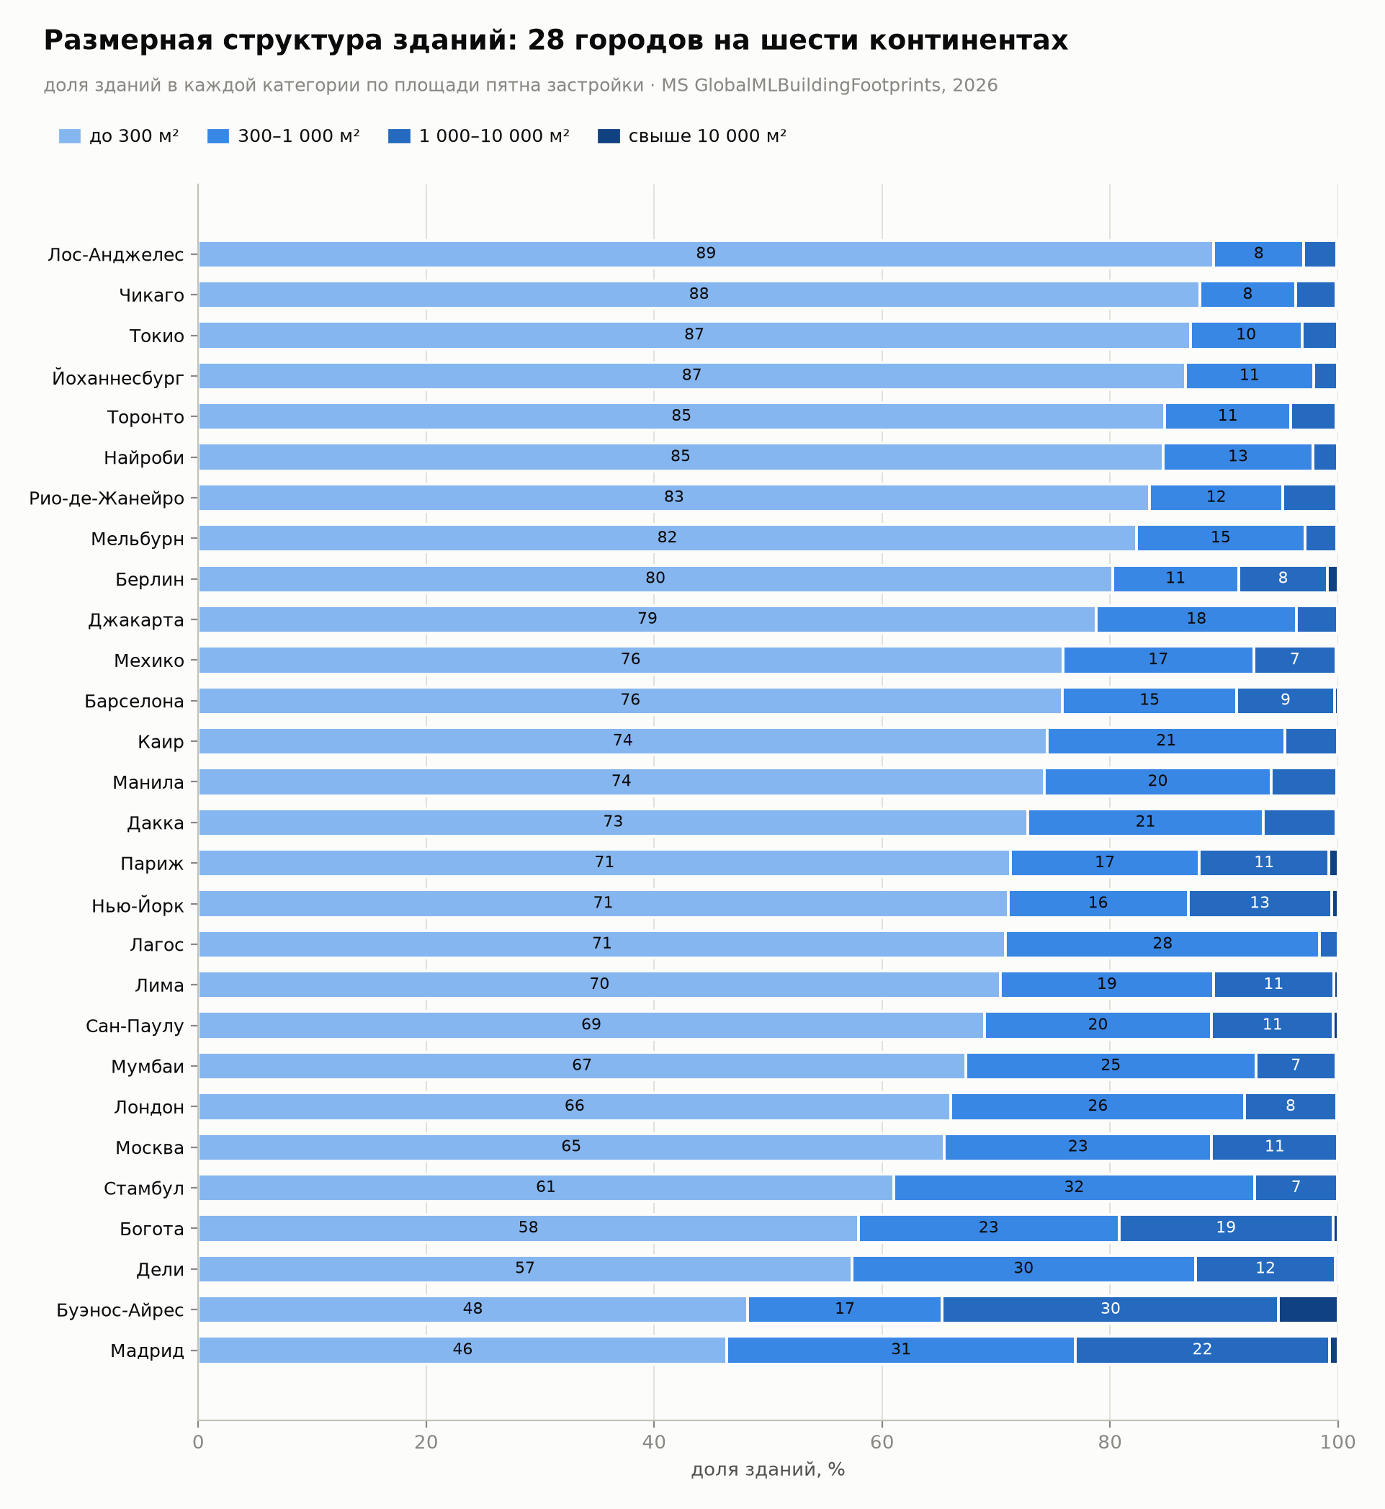
Рис. 1. Размерная структура зданий по городам. Города упорядочены по доле построек меньше 300 м². Разброс от 46% в Мадриде до 89% в Лос-Анджелесе показывает, что «мелкое зерно» — не универсальная черта, а результат конкретных правил землепользования.

3.2. Континентальный профиль
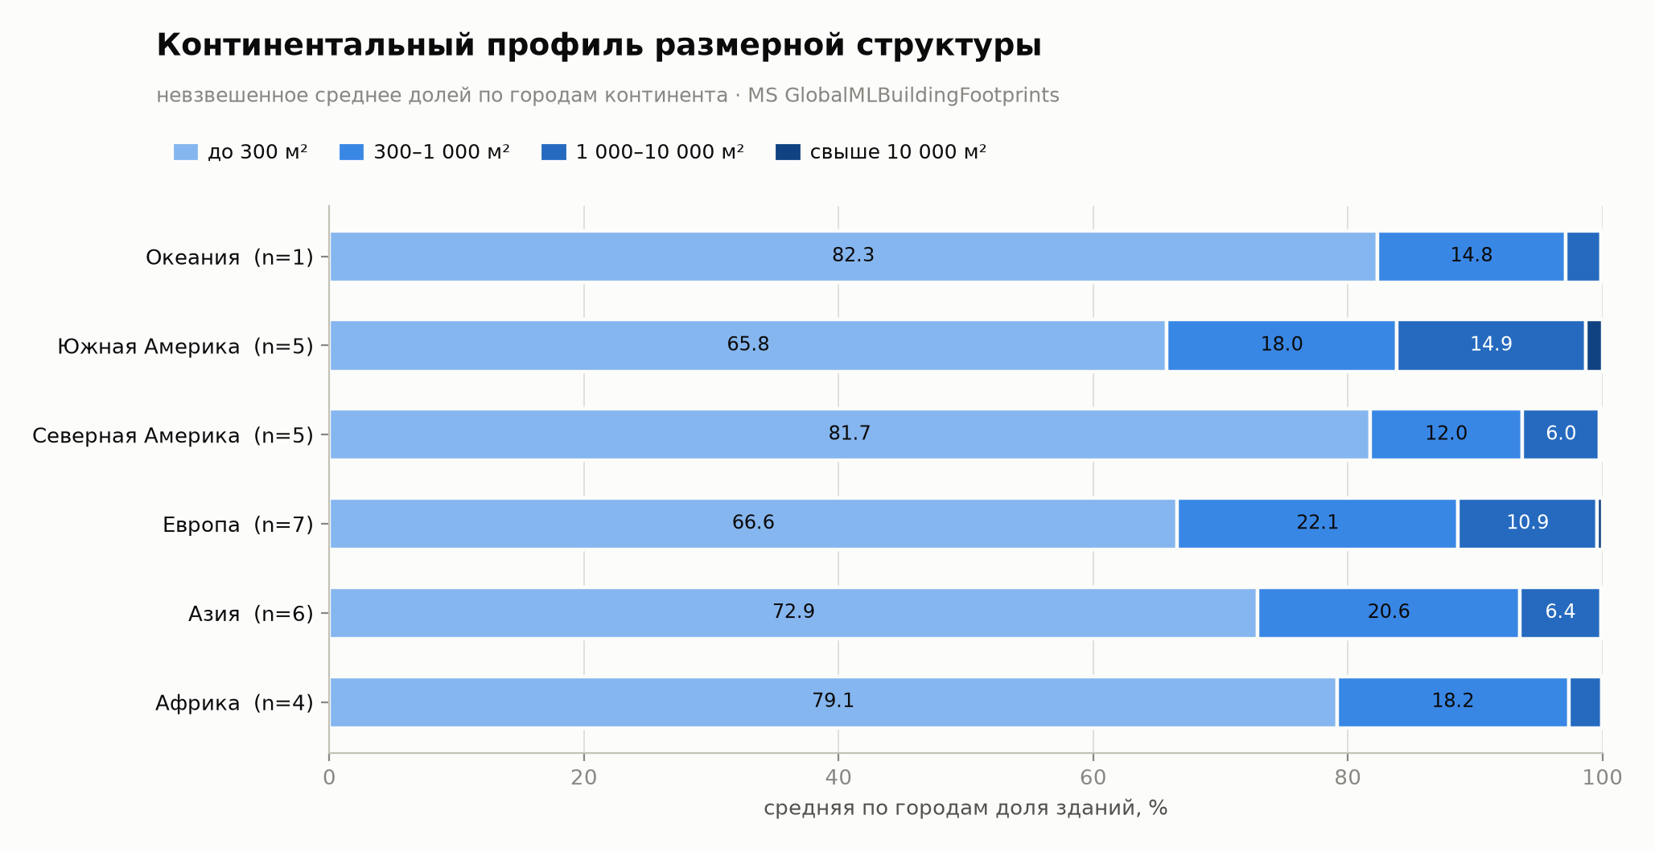
Рис. 2. Средняя по городам континента доля зданий в каждой категории. Океания представлена одним городом (Мельбурн) — Сидней исключён из основного среза из-за пробела покрытия.
Табл. 4. Медианные характеристики по континентам
Континент | Городов | Медианное пятно, м² | Застроенность | Джини | Зданий на км²
Африка | 4 | 121 | 20,3% | 0,60 | 906
Азия | 6 | 144 | 27,5% | 0,65 | 785
Европа | 7 | 129 | 23,4% | 0,69 | 461
Северная Америка | 5 | 142 | 25,2% | 0,66 | 916
Южная Америка | 5 | 171 | 31,9% | 0,72 | 610
Океания | 1 | 185 | 23,1% | 0,47 | 793
Континент оказывается слабым предиктором. Африка и Северная Америка почти совпадают по медианному зданию (121 и 142 м²) и по плотности, хотя за этими цифрами стоят информальные кварталы Найроби и односемейные пригороды Лос-Анджелеса — морфологически похожие, экономически противоположные. Южная Америка выделяется единственным устойчивым признаком: самая высокая застроенность (31,9%) и самое крупное медианное здание (171 м²) — прямое следствие колониальной квартальной сетки, о чём подробно в разделе 6.2.
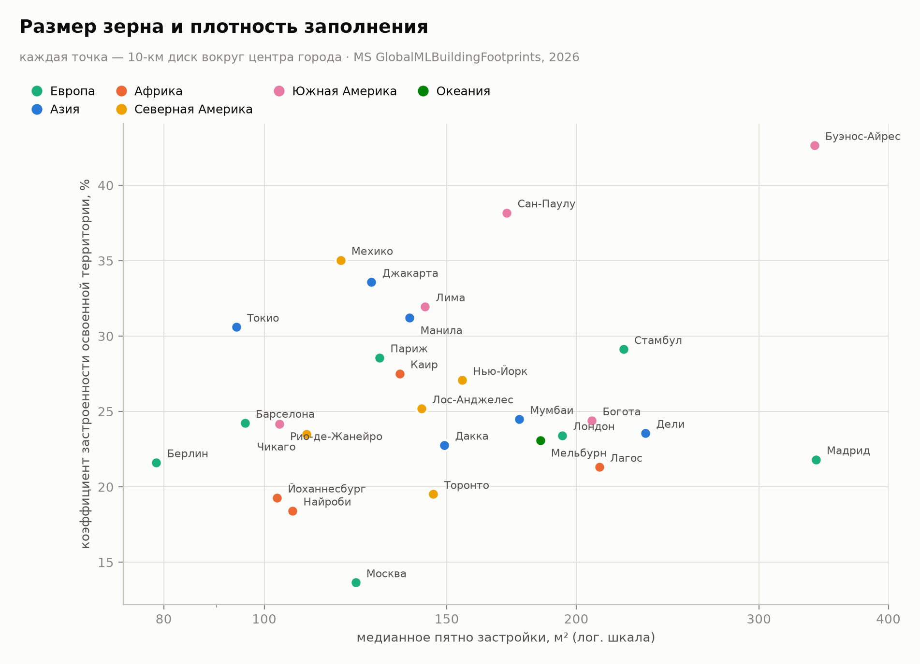
Рис. 3. Двумерная карта городской морфологии. По горизонтали — размер типичного здания, по вертикали — доля земли под крышей. Правый верхний угол занимают города испанской квартальной традиции, левый нижний — Москва с модернистским микрорайоном.

4. Континентальные разрезы
Континент сам по себе почти ничего не объясняет. Объясняют правовая традиция, момент массовой урбанизации и способ, которым общество распределяет землю. Ниже — шесть разрезов, в каждом из которых цифры сопоставлены с историей конкретных городов.

4.1. Азия: от 94 квадратных метров Токио до квартальной сетки Шанхая
Табл. 5. Азиатские города основного среза
Город | Зданий | до 300 | 300–1к | 1к–10к | >10к | Медиана, м² | Застр.
Токио | 410 685 | 87,0% | 9,8% | 3,1% | 0,03% | 94 | 30,6%
Джакарта | 418 243 | 78,8% | 17,5% | 3,6% | 0,03% | 127 | 33,6%
Манила | 199 447 | 74,2% | 19,9% | 5,8% | 0,12% | 138 | 31,2%
Дакка | 164 657 | 72,8% | 20,6% | 6,4% | 0,16% | 149 | 22,8%
Мумбаи | 87 812 | 67,3% | 25,5% | 7,0% | 0,20% | 176 | 24,5%
Дели | 123 687 | 57,3% | 30,2% | 12,3% | 0,23% | 233 | 23,6%
Мумбаи: освоенная территория недооценена (0,71 к контрольному источнику), поэтому застроенность занижена.
Токио — предельный случай мелкого зерна. Медианное здание 94 м², 87,0% построек меньше 300 м², 1 477 зданий на квадратный километр — второй показатель плотности в выборке. При этом застроенность 30,6%: город плотный не за счёт крупных объёмов, а за счёт того, что мелких объектов очень много и стоят они вплотную.
Причина не в дефиците земли — по мировым меркам Токио не самый стеснённый город. Причина в устройстве японского рынка жилья: жилой дом в Японии амортизируется практически до нуля за два-три десятилетия, ценность сохраняет земельный участок, а не строение. Дом рассматривается как расходный актив, который сносят и строят заново; средний срок жизни жилого здания в Японии заметно короче европейского. Плюс налог на наследство, который регулярно вынуждает наследников дробить участки. Результат — устойчивое воспроизводство мельчайших индивидуальных домов, вплоть до сложившегося архитектурного жанра «кёсё дзютаку» — дома на участке в считанные десятки метров.
Дели и Мумбаи — противоположный полюс азиатской выборки. В Дели доля мелких зданий всего 57,3%, медиана 233 м², а в категории 300–1 000 м² — 30,2% построек, почти треть фонда. Это узнаваемая подпись «плотовой» застройки: участок нарезан по регламенту, на нём стоит трёх-четырёхэтажный дом на всю ширину надела. Низкие нормативы плотности застройки десятилетиями не позволяли строить вверх, поэтому фонд разросся вбок и вширь, а не ввысь.
Мумбаи — самый обсуждаемый в мировой урбанистике пример того, как норматив соотношения площади здания к площади участка формирует физическую форму города. Многолетнее ограничение этого коэффициента на острове Мумбаи привело к парадоксу: один из самых плотных по населению городов мира при относительно скромной этажности и медианном пятне 176 м². Плотность достигается не высотой зданий, а количеством людей внутри них.
Джакарта — рекордная плотность объектов. 418 243 зданий в круге, 1 338 на квадратный километр освоенной территории, застроенность 33,6%. Это структура кампунга — плотных низкоэтажных городских деревень, встроенных прямо в тело формального города и сохранившихся в центральных районах вопреки нескольким волнам сноса.

Шанхай и Сеул: два города, которых нет у Microsoft
Табл. 6. Восточноазиатские города по контрольному источнику
Город | Зданий | до 300 | 300–1к | 1к–10к | >10к | Медиана, м² | Застр.
Шанхай | 174 452 | 60,0% | 33,6% | 6,3% | 0,13% | 210 | 22,4%
Сеул | 234 036 | 88,1% | 9,6% | 2,2% | 0,03% | 85 | 16,2%
Шанхай выделяется долей средней категории: 33,6% зданий приходится на 300–1 000 м² — самый высокий показатель во всей выборке. За этим стоит слоистая история города: линуны — сплошные ряды двух-трёхэтажных домов конца XIX — первой половины XX века, послевоенные рабочие посёлки и уже современные секционные корпуса. Все три типа дают здание примерно одного порядка величины.
Сеул — самый «пустой» город Азии по доле земли под крышей: 16,2%. Это тот же морфологический результат, что и в Москве, полученный совершенно другим путём: корейские жилые комплексы-данджи представляют собой группы высотных башен в общем озеленённом дворе. Плановая советская экономика и южнокорейский девелоперский капитализм пришли к одинаковой пространственной форме — башня в свободном пространстве.

4.2. Африка: горизонтальный континент
Табл. 7. Африканские города основного среза
Город | Зданий | до 300 | 300–1к | 1к–10к | >10к | Медиана, м² | Застр.
Каир | 288 842 | 74,5% | 20,9% | 4,6% | 0,05% | 135 | 27,5%
Йоханнесбург | 253 874 | 86,6% | 11,2% | 2,1% | 0,08% | 103 | 19,3%
Найроби | 218 130 | 84,6% | 13,2% | 2,1% | 0,05% | 107 | 18,4%
Лагос | 137 053 | 70,8% | 27,5% | 1,6% | 0,02% | 211 | 21,3%
Лагос — самый однородный мегаполис мира. Коэффициент Джини 0,44 — минимум по выборке. 99-й процентиль пятна составляет всего 1 260 м², то есть даже верхний процент застройки остаётся зданием обычного размера. Самое крупное здание в десятикилометровом круге — 21 428 м²; ни в одном другом городе выборки максимум не опускается ниже 37 тысяч. Верхний процент зданий держит лишь 10,2% площади — при медианных 20% по выборке.
Мегаполис с населением в двузначных миллионах, построенный почти исключительно из зданий среднего размера, — статистическая редкость. Практический смысл в том, что рост Лагоса до сих пор происходит преимущественно горизонтально: город прибавляет объекты, а не объёмы. Крупные объёмы сосредоточены в нескольких деловых анклавах и статистически растворяются в общей массе.
Каир — красный кирпич на бывших полях. Застроенность 27,5% при медиане 135 м² и доле мелких зданий 74,5%. Значительная часть каирского фонда выросла как неформальная застройка на бывших сельскохозяйственных наделах: железобетонный каркас с заполнением красным кирпичом, возводимый поэтажно по мере появления денег у семьи. Геометрия участков унаследована от прежней нарезки полей, поэтому пятно застройки мелкое, а этажность высокая — сочетание, дающее очень плотный, но мелкозернистый город.
Йоханнесбург и Найроби почти совпадают по цифрам (86,6% и 84,6% мелких зданий, медианы 103 и 107 м²), но за одинаковой статистикой стоит разное. В Йоханнесбурге низкая застроенность (19,3%) — след пространственной структуры, унаследованной от апартеида: обширные малоплотные пригороды с крупными участками и отдельно расположенные тауншипы плотной мелкой застройки. В Найроби похожее распределение возникает из сосуществования колониальных садовых пригородов и информальных поселений.
Киншаса: город, которого не видит одна из двух карт мира
Нейросетевая модель Microsoft фиксирует в десятикилометровом круге вокруг центра Киншасы 4 004 зданий и 4,5 км² освоенной территории. Контрольный источник в том же круге видит 514 058 зданий и 195 км² — в 128 раз больше объектов.
По данным контрольного источника Киншаса — самый мелкозернистый и самый плотный по числу объектов город исследования: медианное пятно 58 м², 96,5% зданий меньше 300 м², 2 636 зданий на квадратный километр.
Это не курьёз, а предупреждение: качество глобальных данных о застройке распределено так же неравномерно, как и сама застройка. Любая рыночная модель, построенная на одном источнике, воспроизведёт его слепые пятна как «отсутствие рынка».

4.3. Европа: континент наибольшего внутреннего разброса
Табл. 8. Европейские города основного среза
Город | Зданий | до 300 | 300–1к | 1к–10к | >10к | Медиана, м² | Застр.
Лондон | 166 438 | 66,0% | 25,8% | 8,0% | 0,14% | 194 | 23,4%
Стамбул | 152 862 | 61,0% | 31,7% | 7,3% | 0,04% | 222 | 29,1%
Париж | 138 346 | 71,3% | 16,5% | 11,4% | 0,78% | 129 | 28,6%
Берлин | 125 479 | 80,2% | 11,1% | 7,8% | 0,91% | 79 | 21,6%
Москва | 102 765 | 65,4% | 23,5% | 11,0% | 0,04% | 123 | 13,7%
Барселона | 95 665 | 75,8% | 15,3% | 8,6% | 0,33% | 96 | 24,2%
Мадрид | 55 343 | 46,4% | 30,6% | 22,3% | 0,72% | 341 | 21,8%
Стамбул отнесён к Европе: центр десятикилометрового круга расположен на историческом полуострове, в европейской части города.
Европа даёт самый широкий внутренний разброс из всех континентов: от медианы 79 м² в Берлине до 341 м² в Мадриде — почти четырёхкратная разница внутри одного континента, больше, чем между любыми двумя континентами. Причина в том, что европейские города прошли через большее число несовместимых градостроительных доктрин, и следы каждой сохранились.
Мадрид — самое крупное зерно в мире. Только 46,4% зданий меньше 300 м², 22,3% приходится на категорию 1 000–10 000 м², медиана 341 м², плотность всего 237 объектов на квадратный километр — минимум по выборке. Это классическая мансана серрада, замкнутый квартал: сплошной периметр застройки по границам участка с внутренним двором. Отдельного «дома» в привычном смысле здесь нет — есть квартал, разделённый на подъезды.
Москва — минимальная застроенность мира: 13,7%. Это прямое следствие микрорайонной доктрины, принятой в конце 1950-х вместе с переходом на индустриальное панельное домостроение. Микрорайон проектировался как группа типовых корпусов в свободном озеленённом пространстве, с нормируемой инсоляцией и разрывами между зданиями. Земля расходуется щедро, здание занимает малую её долю.
Показательна структура категорий: 11,0% московских зданий попадают в диапазон 1 000–10 000 м², но лишь 0,04% превышают 10 000 м² — всего 40 объектов, один из самых низких показателей выборки. Панельная секция или протяжённый корпус — крупное здание, но не гигантское: типовая серия задаёт верхнюю границу пятна. Москва застроена большими зданиями, но почти не имеет очень больших.
Берлин — рекорд неоднородности. Джини 0,83 и доля верхнего процента 32,6% — оба максимума выборки, при этом медиана 79 м² — минимум среди европейских городов. Такое сочетание означает, что в одном городе сосуществуют принципиально разные размерные классы.
Немалый вклад в «хвост» мелких объектов вносят Kleingärten — городские садовые товарищества, которых в Берлине порядка семидесяти тысяч участков. Федеральный закон о садовых участках прямо ограничивает площадь садового домика 24 квадратными метрами вместе с крытой террасой. Десятки тысяч построек, у которых предельный размер задан не рынком, а нормой права, — редкий случай, когда закон напрямую виден в гистограмме распределения.
Париж и Барселона: сплошная ткань. Париж — 11,4% зданий в категории 1 000–10 000 м² и 1080 объектов свыше 10 000 м²; Барселона — Джини 0,77 при медиане всего 96 м². Эшампле Ильдефонса Серды — регулярная сетка кварталов со срезанными углами — задаёт крупный периметр, внутри которого дробность сохраняется.

4.4. Северная Америка: два города в одном
Табл. 9. Североамериканские города основного среза
Город | Зданий | до 300 | 300–1к | 1к–10к | >10к | Медиана, м² | Застр.
Лос-Анджелес | 300 673 | 89,1% | 7,9% | 2,9% | 0,14% | 142 | 25,2%
Мехико | 284 677 | 75,9% | 16,7% | 7,2% | 0,17% | 119 | 35,0%
Чикаго | 162 348 | 87,9% | 8,4% | 3,5% | 0,18% | 110 | 23,5%
Торонто | 109 658 | 84,8% | 11,1% | 4,0% | 0,16% | 146 | 19,5%
Нью-Йорк | 97 704 | 71,0% | 15,8% | 12,6% | 0,58% | 155 | 27,1%
Лос-Анджелес — рекорд доли мелких зданий: 89,1%. Почти девять из десяти построек в десятикилометровом круге вокруг центра — объекты меньше 300 м². Это результат зонирования под односемейную застройку, которое исторически покрывало большую часть жилой земли города, и десятилетий строительства бунгало и ранчо. Плотность при этом высокая — 994 зданий на квадратный километр: город плотный по числу объектов и разреженный по массе.
Нью-Йорк — самое «крупное» городское ядро мира. В двухкилометровом круге вокруг Нижнего Манхэттена доля зданий меньше 300 м² падает до 18,7% — минимум выборки — против 71,0% по всему десятикилометровому кругу. Нижний Манхэттен и внешние боро — статистически два разных города, оказавшиеся под одним муниципальным управлением. По величине самого разрыва Нью-Йорк уступает Токио и Мельбурну (по 57 процентных пунктов), но там центр контрастирует с исключительно мелкой периферией, а не сам по себе так крупен.
Мехико — самая высокая застроенность континента (35,0%) при высокой доле мелких зданий (75,9%). Город наследует ту же испанскую квартальную сетку, что и Буэнос-Айрес с Лимой, но исторический центр застроен плотнее, а периферия — мельче.
Чикаго и Торонто почти совпадают по доле мелких зданий (87,9% и 84,8%) — североамериканская односемейная норма воспроизводится и по ту сторону границы. Различие в застроенности (23,5% против 19,5%) отражает более узкие чикагские участки.

4.5. Южная Америка: наследие «Законов Индий»
Табл. 10. Южноамериканские города основного среза
Город | Зданий | до 300 | 300–1к | 1к–10к | >10к | Медиана, м² | Застр.
Сан-Паулу | 192 322 | 69,0% | 19,9% | 10,7% | 0,41% | 171 | 38,2%
Лима | 163 052 | 70,4% | 18,7% | 10,6% | 0,35% | 143 | 31,9%
Рио-де-Жанейро | 128 881 | 83,5% | 11,7% | 4,7% | 0,15% | 103 | 24,2%
Богота | 73 561 | 57,9% | 22,9% | 18,8% | 0,45% | 207 | 24,4%
Буэнос-Айрес | 37 083 | 48,2% | 17,1% | 29,5% | 5,20% | 339 | 42,6%
Южная Америка — единственный континент с устойчивым общим признаком. Самая высокая медианная застроенность (31,9%), самое крупное медианное здание (171 м²) и самый высокий медианный Джини (0,72). Общий источник — регулярная квартальная сетка, предписанная испанским колониальным градостроительным законодательством XVI века: прямоугольная мансана вокруг центральной площади, застраиваемая по периметру. Через четыре столетия этот шаблон по-прежнему читается в цифрах.
Буэнос-Айрес — самый крупнозернистый город мира. Медиана 339 м², средняя площадь здания 2 095 м², 29,5% объектов в категории 1 000–10 000 м² и 5,20% свыше 10 000 м² — 1 930 зданий — почти вдвое больше, чем в Париже, и больше, чем в любом другом городе выборки. Застроенность 42,6% — абсолютный максимум выборки. 99-й процентиль 16 777 м²: это единственный город, где порог верхнего процента сам по себе превышает верхнюю границу третьей категории.
Здесь особенно важно различать морфологию и артефакт измерения. Портеньская квартальная застройка сплошная: здания примыкают друг к другу брандмауэрами по всему периметру мансаны, и модель сегментации видит квартал как единый объект. Контрольный источник насчитывает в том же круге в 11,2 раза больше зданий. Правильное прочтение цифр Буэнос-Айреса — не «здесь стоят гигантские дома», а «здесь застройка настолько непрерывна, что понятие отдельного здания теряет операционный смысл».
Богота — треть фонда в средней и крупной категориях: 18,8% зданий приходится на 1 000–10 000 м², второй показатель выборки после Буэнос-Айреса. Богота застраивалась той же квартальной логикой, но в XX веке — с более крупным шагом сетки.
Рио-де-Жанейро выпадает из южноамериканского профиля: 83,5% мелких зданий и медиана 103 м² — ближе к африканским показателям, чем к соседним Буэнос-Айресу и Боготе. Причина географическая и социальная одновременно: горный рельеф разрывает регулярную сетку, а фавелы на склонах состоят из очень мелких индивидуальных построек. Освоенная территория Рио — всего 153 км² из 314: половина круга приходится на скалы, лес и залив.

4.6. Океания: самая однородная застройка планеты
Табл. 11. Города Океании
Город | Источник | Зданий | до 300 | Медиана, м² | Джини | Застр. | >10к
Мельбурн | Microsoft | 209 275 | 82,3% | 185 | 0,47 | 23,1% | 212
Сидней | Overture | 177 566 | 82,3% | 181 | 0,47 | 19,9% | 99
Окленд | Overture | 225 588 | 92,5% | 131 | 0,49 | 18,8% | 53
Города Океании дают самые низкие коэффициенты Джини во всём исследовании: 0,47 у Мельбурна, 0,47 у Сиднея, 0,49 у Окленда. Это застройка почти без размерного разнообразия: отдельно стоящий дом на собственном участке, повторённый сотни тысяч раз. Австралийский и новозеландский пригород сложился в XX веке вокруг идеала отдельного дома с садом, и статистика фиксирует его в чистом виде — при том, что деловые ядра этих городов вполне высотные, их вклад в общее распределение статистически незаметен.

4.7. Антарктида: контрольная точка
Крупнейшее постоянное поселение седьмого континента — станция Мак-Мёрдо. В том же десятикилометровом круге, по тем же правилам, что и мегаполисы, там обнаруживается 409 зданий: 341 построек меньше 300 м², 59 в диапазоне 300–1 000 м², 9 — от 1 000 до 10 000 м² и ни одного здания свыше 10 000 м². Медианное пятно 62 м², коэффициент застроенности 1,7%.
Зачем в исследовании мегаполисов Антарктида
Мак-Мёрдо — поселение, где полностью отсутствуют рынок земли, наследственное право, налог на имущество и частный девелопмент: всё построено одним оператором по функциональной необходимости. Размерная структура при этом оказывается похожей на городскую — подавляющее большинство построек мелкие, несколько крупных объектов держат основную площадь.
Это полезная контрольная точка: она показывает, что базовый скос распределения задан не экономикой, а инженерией и логистикой строительства. Экономика и право объясняют не сам скос, а его величину — то есть различия между городами, а не их общее сходство.

5. Сквозные закономерности
Пять устойчивых закономерностей проявляются на всех континентах. Ни одна из них не сводится к уровню дохода: богатые и бедные города встречаются на обоих концах каждой шкалы.

5.1. Обмен количества на размер
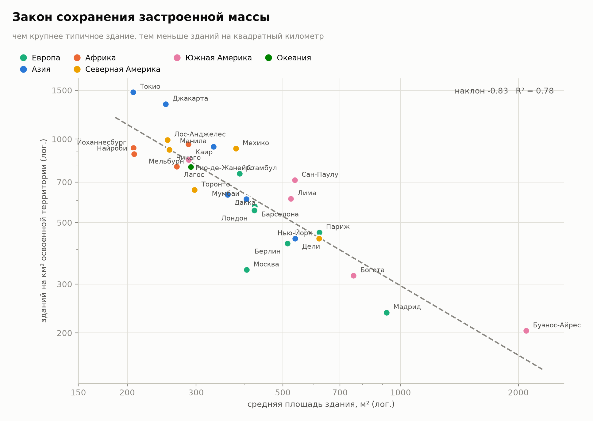
Рис. 4. Число зданий на квадратный километр против средней площади здания, обе оси логарифмические. Пунктир — линейная регрессия в логарифмах.
Между плотностью объектов и их средним размером существует тождество: произведение этих двух величин равно застроенной площади на квадратный километр, то есть коэффициенту застроенности. Если бы застроенность была одинаковой во всех городах, наклон на графике был бы ровно −1.
Измеренный наклон равен −0,82 при R² = 0,78. Информативно именно отклонение от −1: крупнозернистые города застроены плотнее, чем мелкозернистые. Увеличение среднего размера здания вдвое сопровождается снижением числа объектов лишь в 1,76 раза, а значит, доля земли под крышей растёт примерно на 14%. Практический вывод: укрупнение застройки — не нейтральная замена «много мелкого» на «мало крупного», а систематически более интенсивное использование земли.
При этом разброс самих факторов несопоставим с разбросом произведения. Плотность меняется от 204 до 1 477 объектов на квадратный километр (в семь раз), средний размер — от 207 до 2 095 м² (в десять раз), а коэффициент застроенности укладывается в трёхкратный диапазон. Города очень по-разному нарезают застроенную массу на объекты — и заметно менее свободны в том, какую долю земли занять.

5.2. Коэффициент застроенности как отпечаток доктрины
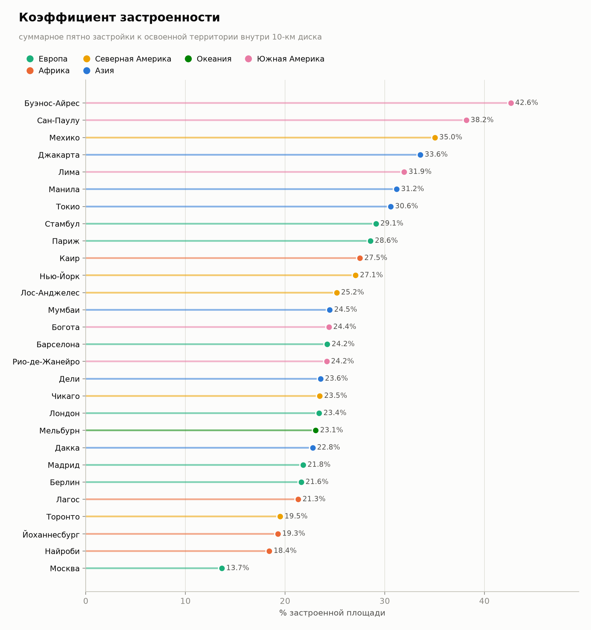
Рис. 5. Доля освоенной территории, находящейся под крышей. Диапазон трёхкратный: от микрорайонной Москвы до квартального Буэнос-Айреса.
Показатель отчётливо расслаивает выборку на три градостроительных режима, и границы между ними проходят не по континентам, а по эпохам и доктринам.
Табл. 12. Три режима землепользования
Режим | Застроенность | Города | Логика
Башня в свободном пространстве | 14–20% | Москва, Сеул, Найроби, Йоханнесбург | нормируемые разрывы и инсоляция; земля расходуется щедро
Смешанная ткань | 21–30% | Берлин, Лагос, Мадрид, Мельбурн, Лондон, Торонто, Чикаго, Барселона, Париж | наслоение эпох, участок застроен частично
Сплошной квартал | 31–43% | Манила, Лима, Джакарта, Мехико, Сан-Паулу, Буэнос-Айрес | застройка по периметру участка вплотную к границам
Москва и Сеул в одной группе — самый показательный результат этого разреза. 13,7% и 16,2% соответственно. Советская плановая экономика и южнокорейский частный девелопмент, разделённые идеологией, экономическим строем и полувеком, произвели одинаковую пространственную форму, потому что решали одну задачу: быстро расселить массовую урбанизацию индустриальным способом. Форма следует за методом производства, а не за формой собственности.

5.3. Концентрация площади
В каждом городе выборки небольшая доля зданий держит непропорционально большую долю застроенной площади. Медианно верхний процент объектов занимает около 20% всей площади под крышей; крайние значения — 10,2% в Лагосе и 32,6% в Берлине.
Табл. 13. Крайние значения концентрации застроенной площади
Город | Верхний 1% держит | Джини | 99-й процентиль, м² | Максимум, м²
Берлин | 32,6% | 0,83 | 9 384 | 72 516
Чикаго | 28,7% | 0,66 | 3 212 | 80 028
Барселона | 26,2% | 0,77 | 5 393 | 257 950
Лос-Анджелес | 25,5% | 0,57 | 2 684 | 134 594
Париж | 24,3% | 0,78 | 8 784 | 93 497
Москва | 13,1% | 0,69 | 3 394 | 37 786
Буэнос-Айрес | 13,1% | 0,75 | 16 777 | 119 512
Стамбул | 12,6% | 0,57 | 2 842 | 61 703
Лагос | 10,2% | 0,44 | 1 260 | 21 428
Обратите внимание на кажущийся парадокс: у Буэнос-Айреса самое крупное зерно в мире, но концентрация площади в верхнем проценте — всего 13,1%, одна из самых низких. Объяснение простое: там крупные здания — норма, а не исключение, поэтому верхний процент не выделяется на общем фоне. Концентрация измеряет не размер, а неравномерность.
Для страховщика и оператора инфраструктуры это практический показатель. Высокая концентрация означает, что убыток, риск и потребление сосредоточены в нескольких сотнях адресов, которые можно обследовать поимённо. Низкая — что работать придётся с десятками тысяч мелких однотипных объектов, где индивидуальная экспертиза экономически невозможна.

5.4. Неоднородность как историческая память
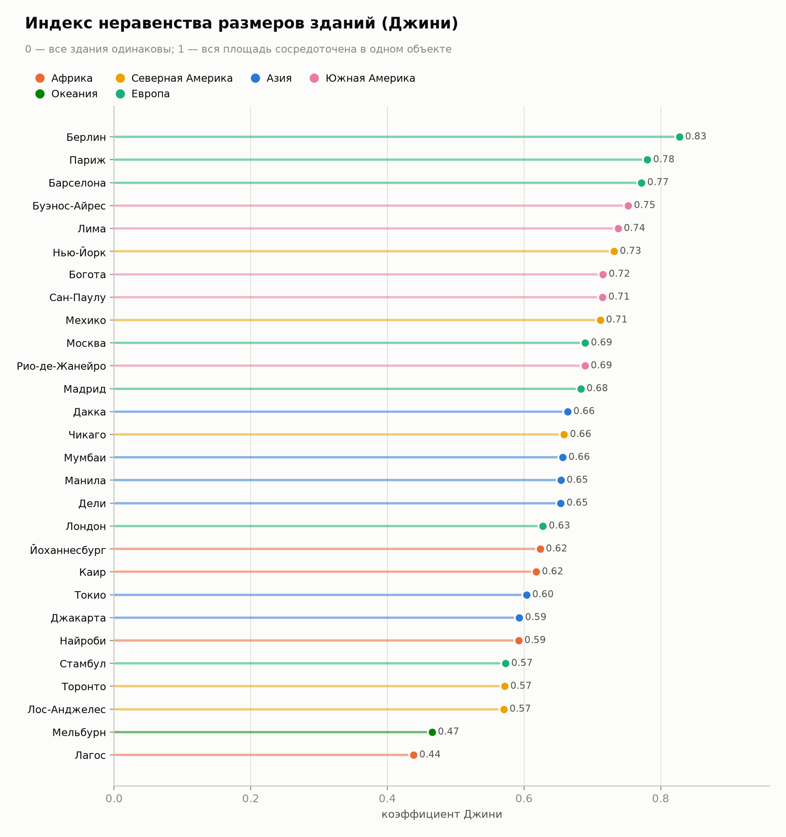
Рис. 6. Коэффициент Джини по площади зданий. Высокие значения указывают на сосуществование несовместимых типов застройки в одном городе.
Коэффициент Джини по размерам зданий читается как индекс исторической слоистости. Низкие значения — Лагос 0,44, Мельбурн 0,47 — означают, что город построен по одному образцу за один исторический период. Высокие — Берлин 0,83, Париж 0,78, Барселона 0,77 — что в одном круге радиусом десять километров уместились несовместимые градостроительные логики.
Показатель полезен как оперативный индикатор: он предсказывает, насколько сложным будет любое типовое решение в этом городе. Единый регламент реновации, единый стандарт энергоаудита или единый продукт страхования работают в Мельбурне и не работают в Берлине — не из-за качества регулирования, а из-за физической разнородности предмета.

5.5. Ядро и периферия: два типа города
Сравнение двухкилометрового ядра с полным кругом разделяет выборку надвое — и это разделение оказывается едва ли не самым содержательным результатом исследования.
Табл. 14. Контраст ядра: доля зданий меньше 300 м² в центре и в городе целиком
Город | Ядро, 2 км | Круг, 10 км | Разрыв, п.п. | Тип
Мельбурн | 24,8% | 82,3% | -57,4 | деловой центр
Токио | 29,6% | 87,0% | -57,4 | деловой центр
Чикаго | 33,4% | 87,9% | -54,5 | деловой центр
Торонто | 31,9% | 84,8% | -52,9 | деловой центр
Нью-Йорк | 18,7% | 71,0% | -52,3 | деловой центр
Берлин | 31,0% | 80,2% | -49,2 | деловой центр
Лос-Анджелес | 49,7% | 89,1% | -39,4 | деловой центр
Париж | 33,5% | 71,3% | -37,8 | деловой центр
Джакарта | 75,6% | 78,8% | -3,2 | непрерывная ткань
Лагос | 70,0% | 70,8% | -0,9 | непрерывная ткань
Мумбаи | 69,2% | 67,3% | +1,9 | непрерывная ткань
Барселона | 80,1% | 75,8% | +4,3 | непрерывная ткань
Дели | 67,3% | 57,3% | +10,0 | непрерывная ткань
Стамбул | 72,6% | 61,0% | +11,6 | непрерывная ткань
Первый тип — англо-американская и восточноазиатская модель. Нью-Йорк, Мельбурн, Токио, Торонто, Чикаго, Берлин: центр — специализированная зона крупных объектов, радикально отличающаяся от остального города. Доля мелких зданий в ядре падает на 49–57 процентных пунктов. Такой центр возник как результат разделения функций: деловая активность вытеснила жильё, а высокая цена земли оправдала укрупнение.
Второй тип — города непрерывной исторической ткани. Стамбул (+11,6), Дели (+10,0), Барселона (+4,3), Мумбаи (+1,9), Лагос (−0,9), Джакарта (−3,2): ядро либо не отличается от периферии, либо мельче её. В Стамбуле и Дели исторические центры — Фатих и Шахджаханабад — представляют собой средневековую мелкозернистую ткань, тогда как десятикилометровое кольцо включает более поздние крупные комплексы. Историческое ядро в этих городах не было переработано в деловой квартал.
Почему это важно для рынка
Первый тип даёт понятный инвестиционный контур: несколько сотен крупных объектов в центре, прозрачная сегментация, работающая логика класса А/B/C. Второй тип такого контура не даёт: инвестиционный продукт приходится собирать из множества мелких объектов, а девелопмент упирается в согласование десятков собственников на квартал.
Разрыв в 50 процентных пунктов между этими режимами объясняет, почему стандартные модели коммерческой недвижимости, откалиброванные на Нью-Йорке и Лондоне, систематически ошибаются в Стамбуле, Дели и Джакарте.

5.6. Крупнейшая категория
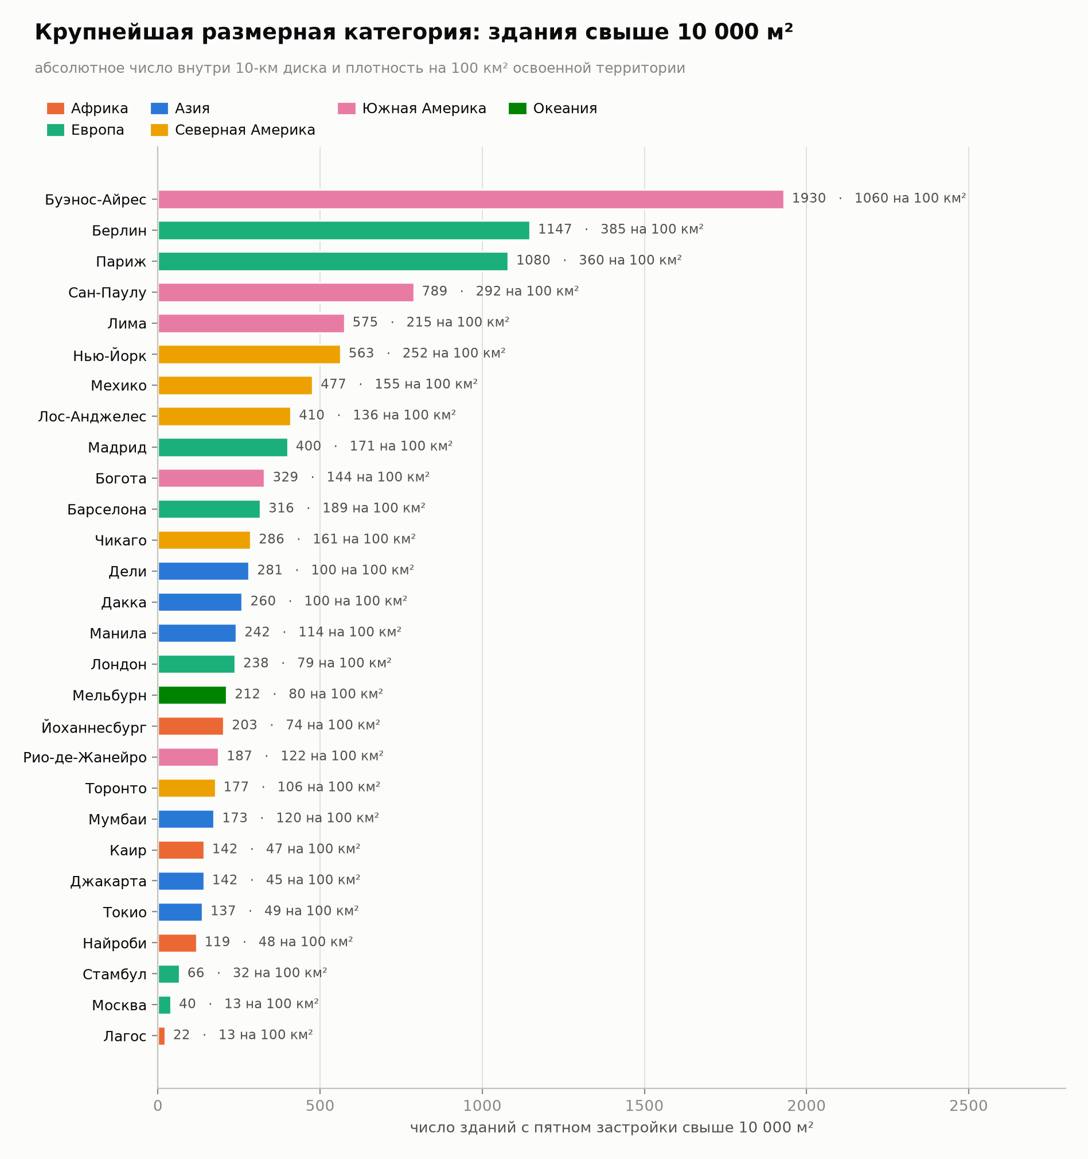
Рис. 7. Здания с пятном застройки свыше 10 000 м²: абсолютное число и плотность на 100 км² освоенной территории.
Категория «свыше 10 000 м²» составляет лишь четверть процента фонда, но именно она определяет облик деловых, промышленных и логистических рынков. Разброс здесь максимальный из всех показателей исследования: от 22 объектов в Лагосе до 1 930 в Буэнос-Айресе — почти стократная разница при сопоставимой площади обследования.
Москва — важный частный случай. Всего 40 зданий свыше 10 000 м², 13 на 100 км² — предпоследнее место выборки. При этом 11,0% московских зданий попадают в категорию 1 000–10 000 м² — восьмой показатель. Индустриальное домостроение производит крупные, но не гигантские объекты: типовая серия задаёт верхнюю границу пятна секции. Москва застроена большими зданиями и почти лишена очень больших.

5.7. Вертикальное измерение
Данные о высоте распределены неравномерно и не позволяют построить глобальную картину. В основном источнике высоты присутствуют только для Европы, Америк и Австралии и, судя по обрыву распределения около 40 метров, систематически занижены для высотных зданий. В контрольном источнике полнота колеблется от 1% зданий в Каире и Мумбаи до 98% в Лос-Анджелесе.
Поэтому раздел ограничен двенадцатью городами, где высота известна не менее чем для 40% зданий. Для остальных городов известная высотой выборка смещена в сторону заметных высотных объектов, и любые средние по ней завышены в разы. Приводить такие цифры как характеристику города было бы ошибкой.
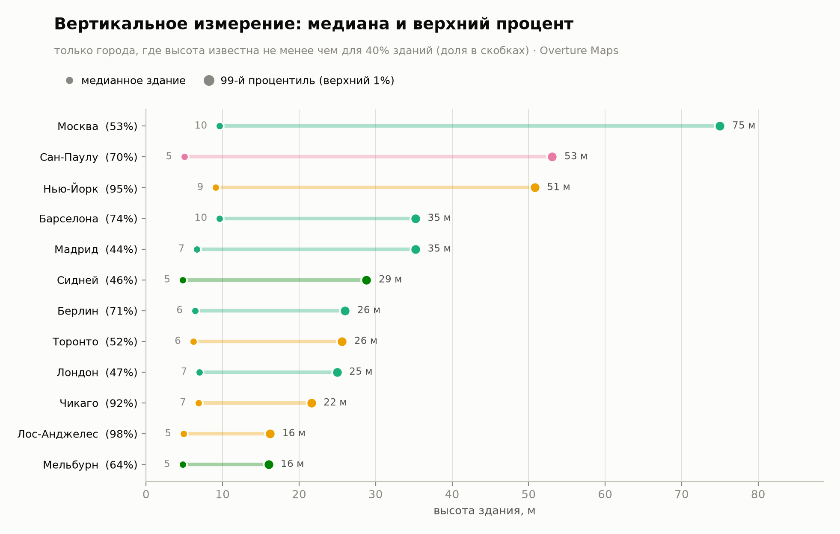
Рис. 8. Медианная высота здания и 99-й процентиль. В скобках — доля зданий с известной высотой.
Москва даёт самый высокий 99-й процентиль выборки — 75 метров. Это не про небоскрёбы: это про то, что рядовая московская застройка верхнего сегмента — панельные и монолитные корпуса в 17–25 этажей. В Нью-Йорке 99-й процентиль составляет 51 метр при медиане 9 метров: небоскрёбы там статистически исключительны и возвышаются над преимущественно малоэтажным городом. Москва вертикальна в среднем, Нью-Йорк — в хвосте распределения.
Лос-Анджелес и Мельбурн замыкают список с 99-м процентилем 16 метров: даже верхний процент застройки этих городов — здания в пять этажей.

6. Восемь национальных сюжетов
Ниже — восемь случаев, где связь между конкретной нормой права, налогом или историческим решением и формой распределения зданий прослеживается наиболее отчётливо.

6.1. Токио: дом как расходный материал
Медиана 94 м², 87,0% зданий меньше 300 м², 1 477 объектов на квадратный километр.
Японская модель обращения с жильём принципиально отличается от европейской и американской: строение рассматривается как амортизируемый актив, теряющий рыночную ценность за два-три десятилетия, тогда как ценность сохраняет земля. Дом покупают, чтобы через поколение снести и построить заново. К этому добавляется наследственное налогообложение, регулярно вынуждающее делить участок между наследниками, и национальная система зонирования, построенная не на разделении функций, а на предельно допустимом уровне неудобства для соседей, — она допускает мелкое смешение жилья, мастерских и торговли.
Совокупный результат — самовоспроизводящийся рынок мельчайших индивидуальных домов и целый архитектурный жанр «кёсё дзютаку»: дом на участке в несколько десятков квадратных метров, часто в три уровня и шириной в одну комнату. Ни в одном другом мегаполисе мира мелкое зерно не поддерживается настолько устойчиво.

6.2. Буэнос-Айрес, Мадрид, Мехико: мансана длиною в 450 лет
Медианы 339, 341 и 119 м²; застроенность 42,6%, 21,8% и 35,0%.
Испанское колониальное градостроительное законодательство XVI века предписывало основывать города по единому шаблону: прямоугольная сетка улиц, центральная площадь, кварталы правильной формы. Этот шаблон был применён от Мехико до Буэнос-Айреса, а метрополия развивала ту же типологию у себя. Квартал застраивался по периметру вплотную к границам участка, с внутренним двором — форма, при которой отдельные здания срастаются в непрерывный массив.
Через четыре с половиной столетия эта норма читается как статистика: три из пяти городов с самой высокой застроенностью в выборке — испаноязычные, и все они дают аномально крупное медианное здание. Буэнос-Айрес доводит логику до предела: 42,6% земли под крышей и понятие «отдельного здания», фактически потерявшее операционный смысл.

6.3. Москва: микрорайон как машина по расходованию земли
Застроенность 13,7% — минимум мира; 40 зданий свыше 10 000 м².
Переход к индустриальному панельному домостроению в конце 1950-х сопровождался принятием микрорайонной планировочной доктрины: базовой единицей города стала не улица и не квартал, а группа типовых корпусов в общем озеленённом пространстве, рассчитанная на определённое число жителей и обеспеченная нормативным набором обслуживания. Нормы инсоляции и противопожарные разрывы задавали минимальные расстояния между зданиями, а типовые серии — предельные размеры секции.
Оба ограничения видны в данных прямо. Разрывы дают минимальный в мире коэффициент застроенности. Типовые серии дают провал в верхней категории: при 11,0% зданий в диапазоне 1 000–10 000 м² объектов крупнее почти нет. Москва — город больших домов и очень немногих действительно крупных зданий.

6.4. Берлин: 24 квадратных метра по закону
Джини 0,83 и доля верхнего процента 32,6% — оба максимума выборки при медиане 79 м².
Берлин совмещает в одном круге радиусом десять километров четыре несовместимых слоя: плотные периметральные кварталы эпохи грюндерцайта, модернистские жилые комплексы 1920-х, панельные районы ГДР и послевоенную застройку Запада. Но решающий вклад в мелкий хвост распределения вносит явление, не имеющее аналогов в других городах выборки: городские садовые товарищества.
В Берлине порядка семидесяти тысяч садовых участков, и федеральный закон о садовых товариществах прямо ограничивает площадь садового домика 24 квадратными метрами, включая крытую террасу. Десятки тысяч построек, чей предельный размер задан не рынком и не технологией, а строкой федерального закона, — редкий случай, когда правовая норма непосредственно видна в форме статистического распределения.

6.5. Каир: город, выросший на границах полей
Застроенность 27,5% при медиане 135 м² и 74,5% зданий меньше 300 м².
Значительная часть каирского жилого фонда возникла как неформальная застройка на сельскохозяйственных землях в пойме Нила. Механизм роста был единообразным: земельный надел выкупался или занимался, на нём возводился железобетонный каркас, заполнявшийся красным кирпичом, и дом достраивался этаж за этажом по мере накопления средств семьёй — отсюда узнаваемый силуэт с торчащей арматурой незавершённого верхнего этажа.
Пятно застройки при этом наследует геометрию прежнего сельскохозяйственного надела: узкую полосу в несколько сотен квадратных метров. Итог — сочетание, редкое в мировой практике: мелкое зерно при высокой этажности и очень высокой плотности населения. Каирская застройка мелкая в плане и крупная в объёме.

6.6. Лагос: мегаполис без крупных зданий
Джини 0,44, 99-й процентиль 1 260 м², максимум 21 428 м², 22 зданий свыше 10 000 м².
Лагос — самый ровный по размерам зданий мегаполис исследования. Здесь нет ни одного объекта, сопоставимого по пятну с типичным торговым центром европейской столицы, при том что население городской агломерации исчисляется двузначными миллионами. Верхний процент застройки держит всего 10,2% площади — вдвое меньше медианы по выборке.
Структурный смысл в том, что урбанизация Лагоса шла и продолжает идти преимущественно горизонтально и на частные средства домохозяйств. Крупные объёмы требуют либо институционального капитала, либо консолидации земли, либо и того и другого; в отсутствие обоих город прибавляет объекты, а не объёмы. Для оценки рынка это означает, что ёмкость измеряется не числом крупных проектов, а числом домохозяйств, строящих по одному этажу за раз.

6.7. Лос-Анджелес: зонирование, ставшее ландшафтом
89,1% зданий меньше 300 м² — рекорд выборки — при плотности 994 объектов на квадратный километр.
Зонирование под односемейную застройку исторически покрывало большую часть жилой земли Лос-Анджелеса. Норма, ограничивающая участок одним домом на одну семью, действовала десятилетиями и была самоподдерживающейся: она формировала не только застройку, но и электорат, заинтересованный в её сохранении.
Результат виден в данных как чистый эксперимент: почти девять из десяти построек — мелкие, и это при том, что круг радиусом десять километров вокруг центра Лос-Анджелеса включает деловой даунтаун. Даже там, где ценность земли максимальна, регулирование не позволило укрупнить зерно.

6.8. Мумбаи и Дели: коэффициент, ставший географией
Медианы 176 и 233 м²; в Дели 30,2% зданий приходится на категорию 300–1 000 м².
Индийские города — самый цитируемый в мировой урбанистике пример того, как норматив соотношения площади здания к площади участка формирует физическую форму города. Многолетнее жёсткое ограничение этого коэффициента на острове Мумбаи означало, что при огромном спросе на центральное расположение нельзя было строить вверх. Спрос нашёл выход в уплотнении людей внутри существующих объёмов и в разрастании города вширь.
Дели демонстрирует смежный механизм — «плотовую» застройку: участок нарезан по регламенту, на нём возводится трёх-четырёхэтажный дом на всю ширину надела, часто продаваемый поэтажно. Отсюда аномальная для мировой выборки концентрация в категории 300–1 000 м²: почти треть всего фонда. Дели — город, застроенный преимущественно зданиями одного размерного класса.

7. Что это значит для рынков
Раздел переводит измеренную структуру в следствия для шести рынков. Это аналитическая интерпретация, выведенная из морфологии, а не результат измерения рыночных величин: данные о зданиях не содержат сведений о ценах, обороте и собственности.

7.1. Строительство и материалы
Адресный рынок по количеству объектов и по площади — это два разных рынка. Три четверти всех строительных объектов — здания меньше 300 м², но они дают лишь 24,1% площади. Половина всей застроенной площади приходится на категории от 1 000 м² и выше, где сосредоточено 6,4% объектов.
Практический вывод: производитель материалов, продающий через объём поставки на объект, работает с шестью процентами зданий; производитель, продающий через розницу и малых подрядчиков, — с семьюдесятью шестью процентами. Это разные каналы, разные логистические схемы и разные циклы спроса, и переносить оценку ёмкости с одного на другой некорректно.

7.2. Девелопмент и инвестиции в недвижимость
Контраст ядра из раздела 5.5 напрямую определяет применимость стандартных инвестиционных моделей. В городах первого типа деловой центр физически отделён и состоит из ограниченного числа крупных объектов — сегментация по классам работает, сделки крупные, сопоставимые объекты находятся. В городах второго типа — Стамбул, Дели, Джакарта, Мумбаи, Лагос — институционального продукта в привычном виде физически мало.
Отсюда следует не «эти рынки менее развиты», а «на этих рынках стоимость создаётся не там, где её ищет стандартная модель». Ёмкость определяется не числом башен, а способностью работать с фрагментированной собственностью: агрегацией участков, поэтажной продажей, кредитованием индивидуального застройщика.

7.3. Декарбонизация и энергоэффективность
Структурный барьер модернизации
Программы повышения энергоэффективности почти везде проектируются под крупные здания: там ниже удельные транзакционные издержки на квадратный метр, есть профессиональный собственник и техническая служба. Но категория свыше 10 000 м² — это 0,22% зданий и 10,3% площади.
Основная масса площади — 65,6% — находится в средних категориях от 300 до 10 000 м². Это здания, слишком большие для розничных решений и слишком мелкие для индивидуального инжинирингового подхода. Именно здесь, а не в небоскрёбах и не в частных домах, сосредоточен основной нерешённый объём задачи модернизации фонда.
Географическое измерение проблемы задаётся коэффициентом Джини. В однородных городах — Мельбурн, Лагос, Окленд, Сидней — типовое решение масштабируется: здания похожи, и одна технология покрывает большую долю фонда. В неоднородных — Берлин, Париж, Барселона, Буэнос-Айрес — любая типовая программа покрывает лишь часть фонда, и стоимость охвата растёт нелинейно.

7.4. Страхование и оценка риска
Концентрация площади в верхнем проценте объектов — прямой параметр катастрофического моделирования. В Берлине, Чикаго и Барселоне верхний процент держит 26–33% застроенной площади: портфельный риск концентрирован, его можно и нужно оценивать поимённо. В Лагосе, Стамбуле, Буэнос-Айресе и Москве — 13–16%: риск распределён, и работать приходится статистически.
Второй параметр — коэффициент застроенности, определяющий вероятность распространения ущерба между зданиями. При 42,6% земли под крышей и сплошной брандмауэрной застройке Буэнос-Айреса пожар, наводнение или сейсмическое воздействие затрагивают смежные объекты почти неизбежно; при 13,7% московских разрывов объекты изолированы. Одинаковый по силе внешний удар даёт в этих двух городах принципиально разные распределения убытка.

7.5. Логистика последней мили
Экономика доставки определяется числом адресов на километр маршрута. Разброс по выборке тринадцатикратный: от 204 зданий на квадратный километр в Буэнос-Айресе до 2 636 в Киншасе. Токио с 1 477 и Джакарта с 1 338 образуют плотный азиатский кластер.
При этом связь плотности адресов с плотностью населения не прямая. В Буэнос-Айресе мало зданий, но каждое содержит много квартир — доставка идёт в подъезд, а не к дому. В Киншасе и Токио каждое здание — отдельная точка. Первое благоприятствует пунктам выдачи и консолидации, второе — плотным пешим и мотоциклетным маршрутам. Модель юнит-экономики, перенесённая между этими двумя режимами без пересчёта, ошибётся на порядок.

7.6. Геоданные как рынок и как риск
Расхождение источников, описанное в разделе 8, имеет прямую коммерческую цену. Модель оценки рынка, построенная на числе объектов из одного источника, может ошибаться втрое — и это не случайная ошибка, а систематическое смещение, коррелирующее с типом застройки: сильнее всего оно там, где застройка сплошная, то есть в исторических центрах, где сосредоточена ценность.
Практическое правило по итогам калибровки: показатели площади и застроенности можно брать из любого качественного источника — расхождение в пределах десяти процентов. Показатели количества объектов требуют либо локальной валидации, либо явного указания источника как части определения показателя.

8. Расхождение источников как результат
Сопоставление двух независимых глобальных наборов данных об одних и тех же городах даёт самостоятельный содержательный результат — и одновременно инструмент для различения морфологии и артефакта.
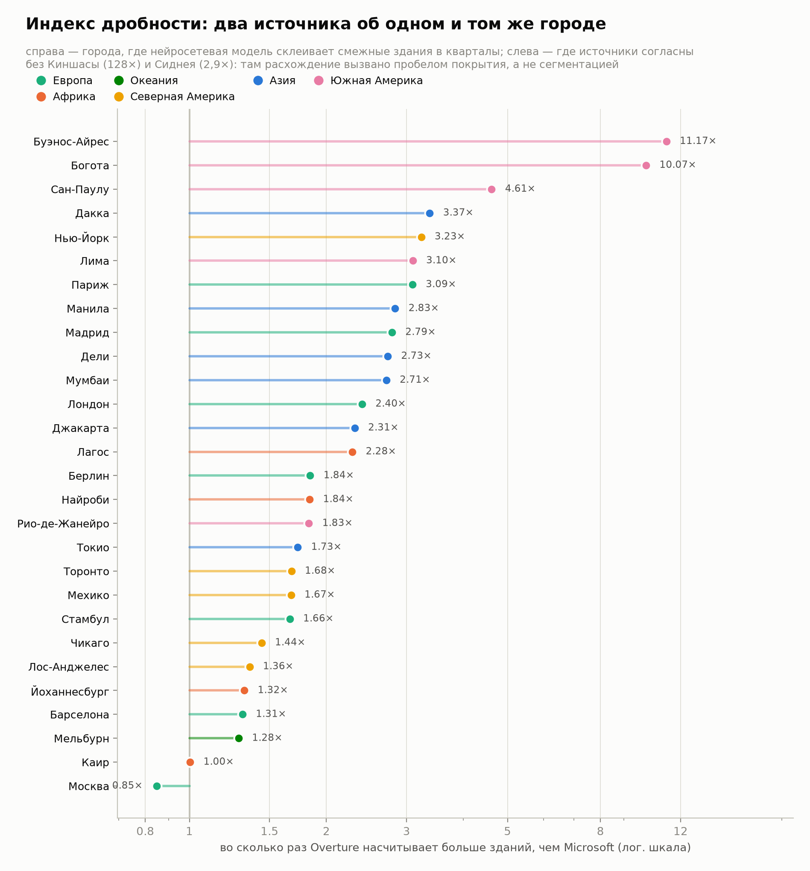
Рис. 9. Отношение числа зданий по контрольному источнику к числу зданий по основному. Значение 1,0 означает полное согласие источников.
Отношение меняется от 0,85 в Москве до 11,2 в Буэнос-Айресе. Разброс не случаен: он почти монотонно связан со сплошностью застройки. Там, где здания стоят отдельно — Лос-Анджелес, Чикаго, Мельбурн, Йоханнесбург, Барселона — источники согласны в пределах 40%. Там, где здания срослись брандмауэрами — Буэнос-Айрес, Богота, Сан-Паулу — расхождение достигает порядка.
Отсюда следует практический показатель. Отношение числа объектов между «алгоритмически единым» и «локально полным» источником можно читать как индекс сплошности городской ткани — величину, которую иначе пришлось бы измерять полевым обследованием. Высокое значение означает не плохие данные, а брандмауэрную застройку.
Табл. 15. Устойчивость показателей к смене источника (медиана по 28 городам)
Показатель | Медианное расхождение | Пригодность
Освоенная территория | 4% | надёжен
Коэффициент застроенности | 6% | надёжен
Суммарное пятно застройки | 10% | надёжен
Медианное пятно | в 1,7 раза | зависит от источника
Число зданий | в 2,1 раза | зависит от источника
99-й процентиль | в 2,3 раза | несопоставим
Это ключевое ограничение всего исследования и одновременно его методологический вклад. Все выводы о площади, застроенности и распределении массы устойчивы. Все выводы о количестве объектов и о медианном размере верны в рамках единой методики сегментации и должны читаться как характеристика морфологического типа, а не как перепись строений.
Почему основным выбран менее полный источник
Контрольный источник полнее, но его полнота неравномерна: она зависит от наличия кадастра и активности картографического сообщества в конкретной стране. Сравнивая по нему Париж и Лагос, мы сравнивали бы качество картографирования, а не города.
Основной источник применяет один и тот же алгоритм к одинаковым спутниковым снимкам во всём мире. Он видит мир одинаково неточно — и именно поэтому пригоден для сравнения. Полноту контрольного источника мы используем там, где основной имеет пробел, и как инструмент калибровки.

9. Выводы

9.1. О структуре мирового городского фонда
- Городской фонд мира мелкозернист по количеству и среднекрупен по площади. 76,5% зданий меньше 300 м², но они дают лишь 24,1% площади. Половина всей застроенной площади (51,8%) сосредоточена в объектах крупнее 1 000 м², которых всего 6,4%. Любая политика, работающая с количеством, и любая политика, работающая с площадью, адресуются к почти непересекающимся частям фонда.
- Средняя постройка мегаполиса — небольшой дом. Среднее пятно застройки по всей выборке — 365 м². Мировой город устроен не из башен и не из заводов, а из массы мелких строений, между которыми изредка встречаются крупные.

9.2. О различиях между городами
- Различия задаются правом и историей, а не географией и не доходом. Континент оказался слабым предиктором: африканский Найроби и североамериканский Лос-Анджелес морфологически ближе друг к другу, чем Мадрид и Берлин. Зато почти каждое крайнее значение в выборке имеет конкретное правовое или историческое объяснение — от испанских градостроительных предписаний XVI века до немецкого закона о садовых участках и японского порядка амортизации жилья.
- Города обменивают количество зданий на их размер при слабо меняющейся суммарной массе. Плотность объектов различается семикратно, средний размер — десятикратно, а коэффициент застроенности укладывается в трёхкратный диапазон. Отклонение показателя связи от единичного (−0,82 вместо −1) означает, что укрупнение зерна систематически сопровождается более интенсивным использованием земли.
- Ключевое различие между городами — не высота, а устройство центра. Города первого типа имеют специализированное деловое ядро, отличающееся от остального города на 49–57 процентных пунктов по доле мелких зданий. Города второго типа — непрерывную ткань, где ядро не отличается от периферии или даже мельче её. Это разделение важнее континентального и предсказывает применимость стандартных инвестиционных, страховых и регуляторных моделей.
- Модернистская доктрина оставила самый заметный след. Москва и Сеул, разделённые идеологией и полувеком, дают одинаково низкий коэффициент застроенности (13,7% и 16,2%) — потому что обе решали задачу быстрого индустриального расселения. Форма застройки следует за методом её производства.

9.3. О данных
- Застроенная масса измеряется надёжно, количество объектов — нет. Два независимых глобальных источника сходятся в пределах 4–10% по освоенной территории, коэффициенту застроенности и суммарному пятну застройки, но расходятся в 2,1 раза по числу зданий и в 1,7 раза по медианному размеру. Расхождение не случайно: оно максимально там, где застройка сплошная.
- Пробелы покрытия географически смещены. Основной источник практически не видит Киншасу — семнадцатимиллионный город — и не покрывает Китай, Корею и Новую Зеландию. Любая глобальная модель на одном источнике воспроизведёт его слепые пятна как отсутствие рынка.

9.4. Практические рекомендации
- Для оценки рынков. Оценивайте ёмкость через площадь и коэффициент застроенности; число объектов используйте только с явным указанием источника как части определения показателя.
- Для программ модернизации фонда. Основной нерешённый объём — категории от 300 до 10 000 м², где сосредоточено 65,6% площади. Инструменты, разработанные для крупных зданий, покрывают десятую часть задачи.
- Для страхования. Различайте города по концентрации (верхний процент держит от 10% до 33% площади) и по коэффициенту застроенности, определяющему вероятность распространения ущерба между смежными объектами.
- Для логистики. Плотность адресов различается тринадцатикратно и слабо связана с плотностью населения; юнит-экономику нельзя переносить между режимами «много мелких зданий» и «мало крупных» без пересчёта.
- Для градостроительной политики. Коэффициент Джини по размерам зданий предсказывает, будет ли работать типовое решение: в однородных городах масштабируется, в неоднородных стоимость охвата растёт нелинейно.

Главный вывод
Размер здания — это застывшее решение. За медианой в 94 квадратных метра в Токио стоит порядок амортизации и налог на наследство; за 341 квадратным метром в Мадриде — предписание испанской короны о форме квартала; за 13,7 процента застроенности в Москве — норматив инсоляции; за двадцатью четырьмя метрами берлинского садового домика — строка федерального закона.
Города различаются не потому, что различаются их климат, рельеф или доход, а потому, что различаются правила, по которым в них можно строить. Спутниковые контуры зданий оказываются точным и полностью объективным способом эти правила прочитать.

Приложение А. Полная таблица метрик
Основной срез: Microsoft GlobalMLBuildingFootprints, выпуск от 3 февраля 2026 г. Круг радиусом 10 км вокруг центра города, площадь 314,2 км². Города упорядочены по числу зданий.
Табл. 16. Размерная структура и морфологические показатели, 28 городов
Город | Зданий | до 300 | 300–1к | 1к–10к | >10к, шт. | Медиана | Среднее | Джини | Застр. | Зд./км²
Джакарта | 418 243 | 78,8 | 17,5 | 3,6 | 142 | 127 | 251 | 0,59 | 33,6 | 1 338
Токио | 410 685 | 87,0 | 9,8 | 3,1 | 137 | 94 | 207 | 0,60 | 30,6 | 1 477
Лос-Анджелес | 300 673 | 89,1 | 7,9 | 2,9 | 410 | 142 | 253 | 0,57 | 25,2 | 994
Каир | 288 842 | 74,5 | 20,9 | 4,6 | 142 | 135 | 287 | 0,62 | 27,5 | 959
Мехико | 284 677 | 75,9 | 16,7 | 7,2 | 477 | 119 | 379 | 0,71 | 35,0 | 924
Йоханнесбург | 253 874 | 86,6 | 11,2 | 2,1 | 203 | 103 | 208 | 0,62 | 19,3 | 929
Найроби | 218 130 | 84,6 | 13,2 | 2,1 | 119 | 107 | 208 | 0,59 | 18,4 | 884
Мельбурн | 209 275 | 82,3 | 14,8 | 2,8 | 212 | 185 | 291 | 0,47 | 23,1 | 793
Манила | 199 447 | 74,2 | 19,9 | 5,8 | 242 | 138 | 332 | 0,65 | 31,2 | 939
Сан-Паулу | 192 322 | 69,0 | 19,9 | 10,7 | 789 | 171 | 537 | 0,71 | 38,2 | 712
Лондон | 166 438 | 66,0 | 25,8 | 8,0 | 238 | 194 | 423 | 0,63 | 23,4 | 554
Дакка | 164 657 | 72,8 | 20,6 | 6,4 | 260 | 149 | 361 | 0,66 | 22,8 | 631
Лима | 163 052 | 70,4 | 18,7 | 10,6 | 575 | 143 | 524 | 0,74 | 31,9 | 610
Чикаго | 162 348 | 87,9 | 8,4 | 3,5 | 286 | 110 | 256 | 0,66 | 23,5 | 916
Стамбул | 152 862 | 61,0 | 31,7 | 7,3 | 66 | 222 | 388 | 0,57 | 29,1 | 751
Париж | 138 346 | 71,3 | 16,5 | 11,4 | 1 080 | 129 | 619 | 0,78 | 28,6 | 461
Лагос | 137 053 | 70,8 | 27,5 | 1,6 | 22 | 211 | 268 | 0,44 | 21,3 | 795
Рио-де-Жанейро | 128 881 | 83,5 | 11,7 | 4,7 | 187 | 103 | 287 | 0,69 | 24,2 | 841
Берлин | 125 479 | 80,2 | 11,1 | 7,8 | 1 147 | 79 | 514 | 0,83 | 21,6 | 421
Дели | 123 687 | 57,3 | 30,2 | 12,3 | 281 | 233 | 538 | 0,65 | 23,6 | 438
Торонто | 109 658 | 84,8 | 11,1 | 4,0 | 177 | 146 | 298 | 0,57 | 19,5 | 656
Москва | 102 765 | 65,4 | 23,5 | 11,0 | 40 | 123 | 404 | 0,69 | 13,7 | 338
Нью-Йорк | 97 704 | 71,0 | 15,8 | 12,6 | 563 | 155 | 619 | 0,73 | 27,1 | 438
Барселона | 95 665 | 75,8 | 15,3 | 8,6 | 316 | 96 | 423 | 0,77 | 24,2 | 573
Мумбаи | 87 812 | 67,3 | 25,5 | 7,0 | 173 | 176 | 403 | 0,66 | 24,5 | 607
Богота | 73 561 | 57,9 | 22,9 | 18,8 | 329 | 207 | 758 | 0,72 | 24,4 | 322
Мадрид | 55 343 | 46,4 | 30,6 | 22,3 | 400 | 341 | 921 | 0,68 | 21,8 | 237
Буэнос-Айрес | 37 083 | 48,2 | 17,1 | 29,5 | 1 930 | 339 | 2 095 | 0,75 | 42,6 | 204
Доли категорий — в процентах от числа зданий. Медиана и среднее — площадь пятна застройки, м². Застр. — коэффициент застроенности освоенной территории, %. Зд./км² — зданий на км² освоенной территории.
Табл. 17. Распределение площади и концентрация, 28 городов
Город | Пятно, км² | Освоено, км² | 10-й проц. | 90-й проц. | 99-й проц. | Максимум | Верхний 1%
Джакарта | 104,9 | 312,6 | 33 | 515 | 2 036 | 207 740 | 15,3%
Токио | 85,1 | 278,1 | 40 | 382 | 2 055 | 91 685 | 19,0%
Лос-Анджелес | 76,2 | 302,6 | 50 | 319 | 2 684 | 134 594 | 25,5%
Каир | 82,8 | 301,1 | 29 | 610 | 2 325 | 207 530 | 16,2%
Мехико | 107,9 | 308,0 | 31 | 741 | 4 755 | 89 879 | 21,9%
Йоханнесбург | 52,7 | 273,4 | 23 | 350 | 2 034 | 76 727 | 23,7%
Найроби | 45,4 | 246,8 | 30 | 388 | 1 771 | 48 383 | 19,4%
Мельбурн | 60,9 | 263,8 | 104 | 406 | 2 264 | 122 854 | 19,0%
Манила | 66,3 | 212,4 | 33 | 656 | 3 320 | 72 963 | 19,7%
Сан-Паулу | 103,2 | 270,3 | 36 | 1 119 | 6 636 | 112 580 | 20,5%
Лондон | 70,4 | 300,7 | 32 | 865 | 3 990 | 85 945 | 17,7%
Дакка | 59,5 | 261,1 | 32 | 722 | 3 424 | 185 770 | 21,4%
Лима | 85,4 | 267,4 | 34 | 1 101 | 6 443 | 140 820 | 21,1%
Чикаго | 41,6 | 177,2 | 42 | 362 | 3 212 | 80 028 | 28,7%
Стамбул | 59,3 | 203,6 | 38 | 817 | 2 842 | 61 703 | 12,6%
Париж | 85,7 | 299,9 | 21 | 1 290 | 8 784 | 93 497 | 24,3%
Лагос | 36,7 | 172,3 | 54 | 485 | 1 260 | 21 428 | 10,2%
Рио-де-Жанейро | 37,0 | 153,2 | 32 | 508 | 3 647 | 88 346 | 24,5%
Берлин | 64,4 | 298,2 | 23 | 852 | 9 384 | 72 516 | 32,6%
Дели | 66,5 | 282,2 | 34 | 1 178 | 4 625 | 176 029 | 18,0%
Торонто | 32,6 | 167,3 | 80 | 440 | 2 993 | 140 398 | 23,8%
Москва | 41,5 | 304,4 | 14 | 1 062 | 3 394 | 37 786 | 13,1%
Нью-Йорк | 60,4 | 223,3 | 59 | 1 351 | 7 751 | 104 103 | 21,3%
Барселона | 40,5 | 167,1 | 17 | 889 | 5 393 | 257 950 | 26,2%
Мумбаи | 35,4 | 144,6 | 34 | 785 | 3 644 | 98 098 | 21,8%
Богота | 55,8 | 228,6 | 38 | 1 999 | 7 045 | 87 698 | 15,8%
Мадрид | 51,0 | 233,7 | 37 | 2 240 | 8 684 | 220 235 | 15,2%
Буэнос-Айрес | 77,7 | 182,1 | 37 | 6 882 | 16 777 | 119 512 | 13,1%
Процентили и максимум — площадь пятна застройки, м². Верхний 1% — доля суммарной площади, приходящаяся на 1% крупнейших зданий.

Приложение Б. Контрольный срез
Overture Maps Foundation, выпуск 2026-08-19.0. Та же геометрия наблюдения. Включает пять городов, отсутствующих в основном срезе: Шанхай, Сеул, Окленд, Киншасу и станцию Мак-Мёрдо.
Табл. 18. Размерная структура по контрольному источнику, 34 города
Город | Зданий | до 300 | 300–1к | 1к–10к | >10к, шт. | Медиана | Джини | Застр.
Джакарта | 965 266 | 95,0 | 4,2 | 0,8 | 139 | 70 | 0,53 | 36,0
Сан-Паулу | 887 324 | 92,5 | 6,4 | 1,0 | 172 | 84 | 0,55 | 38,5
Богота | 741 110 | 95,9 | 3,4 | 0,7 | 244 | 36 | 0,69 | 25,6
Токио | 710 663 | 93,9 | 4,8 | 1,3 | 140 | 63 | 0,58 | 31,0
Манила | 564 581 | 91,2 | 7,5 | 1,3 | 178 | 66 | 0,62 | 37,8
Дакка | 555 260 | 94,8 | 4,7 | 0,5 | 33 | 71 | 0,51 | 21,5
Киншаса | 514 058 | 96,5 | 3,2 | 0,4 | 32 | 58 | 0,52 | 24,6
Лима | 504 731 | 91,5 | 7,2 | 1,3 | 88 | 75 | 0,59 | 25,9
Мехико | 476 263 | 84,3 | 12,1 | 3,6 | 306 | 92 | 0,68 | 35,2
Париж | 427 413 | 85,5 | 11,3 | 3,2 | 257 | 76 | 0,69 | 27,5
Буэнос-Айрес | 414 095 | 94,0 | 4,6 | 1,4 | 138 | 57 | 0,63 | 28,1
Лос-Анджелес | 407 694 | 90,0 | 7,7 | 2,2 | 305 | 122 | 0,59 | 26,6
Найроби | 400 799 | 92,0 | 7,0 | 1,0 | 55 | 55 | 0,62 | 19,3
Лондон | 398 665 | 87,3 | 10,1 | 2,6 | 116 | 77 | 0,61 | 23,8
Дели | 337 341 | 90,2 | 8,5 | 1,3 | 73 | 73 | 0,60 | 16,7
Йоханнесбург | 335 143 | 89,3 | 9,1 | 1,5 | 209 | 67 | 0,65 | 19,9
Нью-Йорк | 315 688 | 89,5 | 7,6 | 2,9 | 345 | 103 | 0,60 | 28,5
Лагос | 312 562 | 88,9 | 10,4 | 0,7 | 24 | 84 | 0,55 | 25,1
Каир | 289 836 | 84,8 | 13,2 | 2,0 | 83 | 80 | 0,63 | 17,0
Мельбурн | 268 513 | 86,1 | 11,8 | 2,0 | 168 | 161 | 0,47 | 24,0
Стамбул | 254 018 | 84,7 | 13,9 | 1,4 | 59 | 132 | 0,49 | 25,9
Мумбаи | 237 791 | 86,6 | 11,2 | 2,1 | 114 | 56 | 0,68 | 20,0
Рио-де-Жанейро | 235 884 | 90,4 | 8,1 | 1,5 | 64 | 75 | 0,60 | 23,2
Сеул | 234 036 | 88,1 | 9,6 | 2,2 | 68 | 85 | 0,60 | 16,2
Чикаго | 233 913 | 92,0 | 5,4 | 2,5 | 252 | 99 | 0,63 | 24,9
Берлин | 231 186 | 79,2 | 17,2 | 3,6 | 168 | 91 | 0,67 | 19,1
Окленд | 225 588 | 92,5 | 6,1 | 1,3 | 53 | 131 | 0,49 | 18,8
Торонто | 183 794 | 92,1 | 5,4 | 2,4 | 131 | 114 | 0,53 | 20,8
Сидней | 177 566 | 82,3 | 15,0 | 2,7 | 99 | 181 | 0,47 | 19,9
Шанхай | 174 452 | 60,0 | 33,6 | 6,3 | 235 | 210 | 0,60 | 22,4
Мадрид | 154 201 | 71,5 | 23,1 | 5,3 | 175 | 167 | 0,61 | 19,9
Барселона | 125 109 | 73,4 | 20,8 | 5,6 | 216 | 149 | 0,65 | 25,9
Москва | 87 161 | 52,9 | 29,8 | 17,0 | 317 | 259 | 0,68 | 18,8
Мак-Мёрдо | 409 | 83,4 | 14,4 | 2,2 | 0 | 62 | 0,62 | 1,7
Табл. 19. Сопоставление источников по городам
Город | Microsoft, зданий | Overture, зданий | Отношение по числу | Отношение по площади
Киншаса | 4 004 | 514 058 | 128,39 × | 81,94 ×
Буэнос-Айрес | 37 083 | 414 095 | 11,17 × | 0,68 ×
Богота | 73 561 | 741 110 | 10,07 × | 1,20 ×
Сан-Паулу | 192 322 | 887 324 | 4,61 × | 1,19 ×
Дакка | 164 657 | 555 260 | 3,37 × | 1,06 ×
Нью-Йорк | 97 704 | 315 688 | 3,23 × | 1,15 ×
Лима | 163 052 | 504 731 | 3,10 × | 0,85 ×
Париж | 138 346 | 427 413 | 3,09 × | 1,01 ×
Сидней | 61 989 | 177 566 | 2,86 × | 3,16 ×
Манила | 199 447 | 564 581 | 2,83 × | 1,21 ×
Мадрид | 55 343 | 154 201 | 2,79 × | 1,01 ×
Дели | 123 687 | 337 341 | 2,73 × | 0,75 ×
Мумбаи | 87 812 | 237 791 | 2,71 × | 1,16 ×
Лондон | 166 438 | 398 665 | 2,40 × | 1,06 ×
Джакарта | 418 243 | 965 266 | 2,31 × | 1,08 ×
Лагос | 137 053 | 312 562 | 2,28 × | 1,24 ×
Берлин | 125 479 | 231 186 | 1,84 × | 0,90 ×
Найроби | 218 130 | 400 799 | 1,84 × | 1,08 ×
Рио-де-Жанейро | 128 881 | 235 884 | 1,83 × | 0,96 ×
Токио | 410 685 | 710 663 | 1,73 × | 1,05 ×
Торонто | 109 658 | 183 794 | 1,68 × | 1,16 ×
Мехико | 284 677 | 476 263 | 1,67 × | 1,04 ×
Стамбул | 152 862 | 254 018 | 1,66 × | 0,88 ×
Чикаго | 162 348 | 233 913 | 1,44 × | 1,10 ×
Лос-Анджелес | 300 673 | 407 694 | 1,36 × | 1,10 ×
Йоханнесбург | 253 874 | 335 143 | 1,32 × | 1,09 ×
Барселона | 95 665 | 125 109 | 1,31 × | 1,10 ×
Мельбурн | 209 275 | 268 513 | 1,28 × | 1,06 ×
Каир | 288 842 | 289 836 | 1,00 × | 0,63 ×
Москва | 102 765 | 87 161 | 0,85 × | 1,38 ×
Киншаса и Сидней исключены из основного среза: у Microsoft там пробелы покрытия, а не расхождение сегментации.

Приложение В. Источники и воспроизводимость

Наборы данных
- Microsoft GlobalMLBuildingFootprints — глобальный набор контуров зданий, полученных нейросетевой сегментацией спутниковых снимков. Использован выпуск от 3 февраля 2026 г., распространяемый как GeoJSONL по тайлам quadkey уровня 9. Лицензия Open Data Commons Open Database License (ODbL).
- Overture Maps Foundation, тема buildings — объединённый набор, включающий OpenStreetMap, Esri Community Maps, Google Open Buildings и Microsoft. Использован выпуск 2026-08-19.0 в формате GeoParquet. Лицензии ODbL и CDLA Permissive 2.0 в зависимости от происхождения записи.

Процедура обработки
- Для каждого города определены тайлы, пересекающие ограничивающий прямоугольник круга радиусом 10 км.
- Данные обработаны потоково без сохранения на диск: предварительная фильтрация по первой координате контура, затем полный разбор геометрии для попавших в прямоугольник объектов.
- Площадь вычислена по формуле шнурования в локальной равновеликой проекции с центром в точке отсчёта города; для объектов такого размера погрешность проекции не превышает долей процента.
- Объект отнесён к городу, если его геометрический центр лежит внутри круга. Отброшены контуры меньше 4 м² и больше 3 км².
- Освоенная территория рассчитана по сетке ячеек 250 × 250 м: ячейка считается освоенной, если содержит хотя бы один объект.
- Коэффициент Джини рассчитан по площадям всех зданий города, доля верхнего процента — по отсортированному распределению.

Ограничения
- Измеряется пятно застройки, а не площадь помещений и не надземная площадь.
- Нейросетевая сегментация склеивает смежные здания со сплошным периметром; смещение максимально в городах квартальной застройки.
- Данные о высоте неполны и в основном источнике обрезаны около 40 м; вертикальный анализ ограничен двенадцатью городами.
- Фиксированный радиус 10 км сравнивает сопоставимые фрагменты ткани, но не города целиком: агломерации Токио, Дели или Лагоса выходят далеко за его пределы.
- Исследование описывает физический запас застройки и не содержит данных о ценах, назначении, собственности и обороте.

Все расчёты выполнены непосредственно по исходным геоданным; ни одна цифра в отчёте не заимствована из вторичных публикаций.

